MRAS_91

**درس کنترل تطبیقی**

استاد درس:

جناب آقای دکتر حسینی

دانشجو:

مرتضی بیگدلی

شماره دانشجویی:

9023405064

1. سیستم مدل مرجع زیر را در نظر بگیرید:

برای طراحی کنترلر تطبیقی با توجه به ورودی مرجع کراندار r، x مجبور به ردیابی می شود:

کنترلر را با استفاده از قانون MIT و از آن جایی که سیستم از مرتبه 1 است، کنترلر به صورت زیر در نظر گرفته شده است:

*با استفاده از مدل و و با جایگزینی u داریم:*

*با توجه به اینکه نوع حل به گونه‌ای است که خطا صفر گردد، که به صورت ایده‌آل می توان نوشت:*

*با استفاده از قانون MIT برای تنظیم پارامترها می توان نوشت:*

*خطا نیز به صورت زیر است:*

*با مشتق گیری جزیی با توجه به رابطه کنترلر، مشتق های حساسیت به صورت زیر به دست می‌آید:*

*از آن جایی که پارامترb نامعلوم می باشد و هدف ردیابی کامل می باشد با استفاده از تخمین زیر مشتق پارامترها به صورت زیر به دست می‌آید:*

*دقت- سوال 1 را می توان با استفاده از طراحی به روش لیاپانوف نیز حل کرد.*

*2. سیستم مرتبه 3 به صورت زیر است:*

*هدف طراحی یک MRAC مستقیم است که با به بی نهایت میل کردن t، yp به ym میل کند. ساختار کنترلی به صورت زیر است:*

*با توجه به معادله دیوفانتین و سیستم حلقه بسته و روابط موجود در کتاب می‌توان نوشت:*

*با توجه به اینکه مدل فرآیند از مرتبه 3 می باشد، مرتبه کنترلر و observer به صورت زیر می باشد:*

*رابطه خطا نیز به صورت زیر است:*

*در ابتدا حالتی را در نظر بگیرید 1/p، SPR باشد. با استفاده از روابط زیر به طراحی مستقیم پرداخته شده است:*

با توجه به تعاریف فوق و فرضیات در نظر گرفته شده، خطای فیلتر شده به صورت زیر قابل بیان است:

;

سیگنال η افزایش خطا و ε خطای افزوده است.

*در صورتی که مشتقات را محاسبه کرده و کترلر را طراحی کنیم، مشخص می‌گردد با یک کنترلر مرتبه 1 سیستم ردیابی را صورت می‌دهد.*

***3. شبیه سازی***

*مدل معرفی شده در مقاله و مدل مرجع به صورت زیر است:*

پارامترهای کنترلگر در صورت تعقیب کامل مدل به صورت زیر بدست می آید:

***1. پیاده سازی روش گرادیان***

با استفاده از قاعده MIT داریم:

***ورودی پالس***

***, Uc=2***

*شکل(1) خروجی سیستم کنترل شده، سیستم مطلوب و ورودی، سیگنال کنترلی و خطای به دست آمده را نمایش می دهد. شکل(2) تغییرات پارامترهای کنترلر را نمایش می دهد. شکل(3) نیز رابطه بین پارامترهای کنترلر را نمایش می‌دهد.*

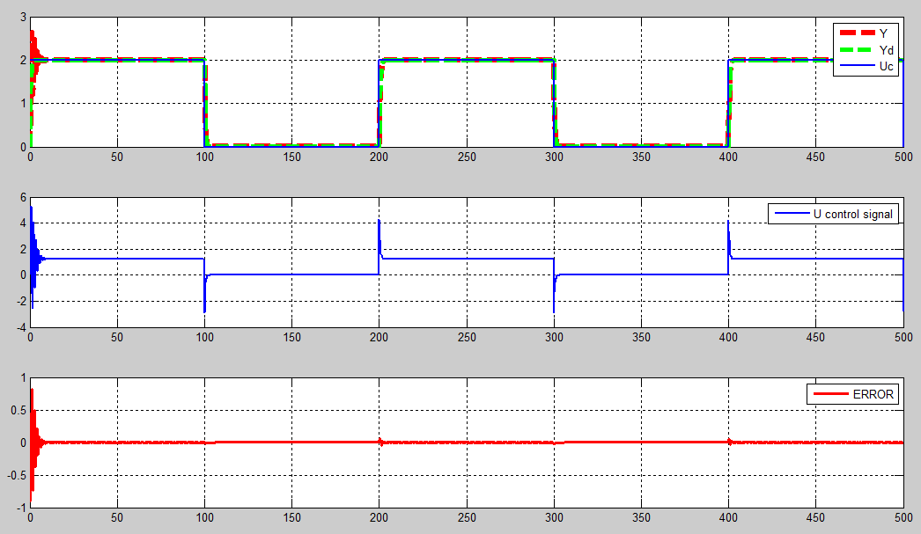

شکل 1

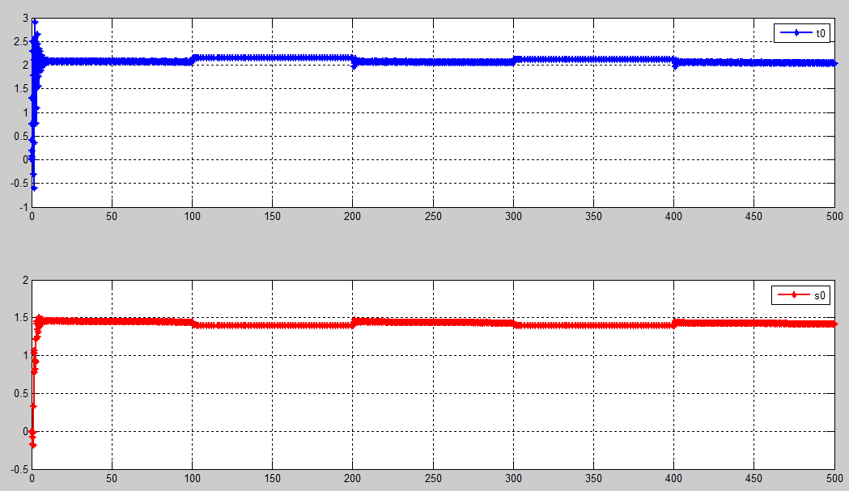

شکل 2

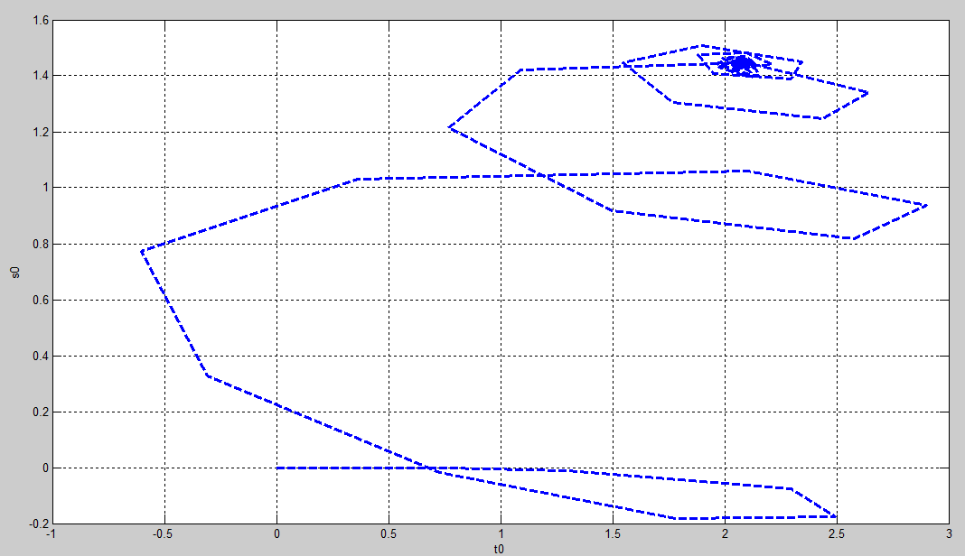

شکل 3

با توجه به شکل(1) واضح است ردیابی به ورودی پالس به صورت مطلوبی صورت گرفته است، پارامترهای کنترلر و رابطه بین آن ها به مقدار نسبتا مطلوبی همگرا می شوند. باید در نظر داشت با افزایش مقدار γ این نتایج به دست آمده است که ردیابی و همگرایی مطلوب صورت گرفته است، اما با کاهش مقدار γ همگرایی پارامترهای کنترلر به مقدار مطلوب نمی‌رسد

2. استفاده از روش نرمالیزه:

***ورودی پالس***

***, Uc=1***

*شکل(4) خروجی سیستم کنترل شده، سیستم مطلوب و ورودی، سیگنال کنترلی و خطای به دست آمده را نمایش می دهد. شکل(5) تغییرات پارامترهای کنترلر را نمایش می دهد. شکل(6) نیز رابطه بین پارامترهای کنترلر را نمایش می‌دهد.*

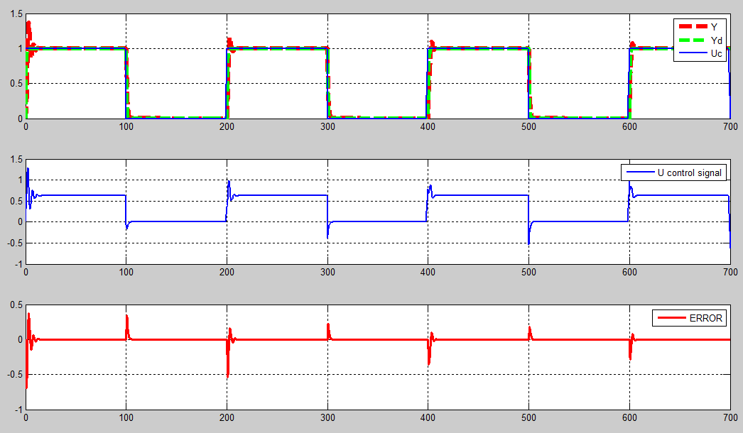

شکل 4

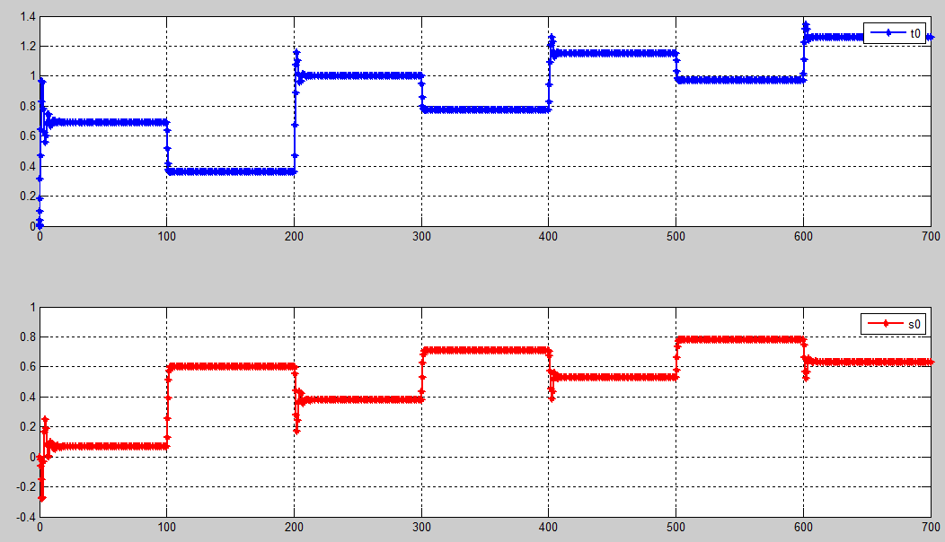

شکل 5

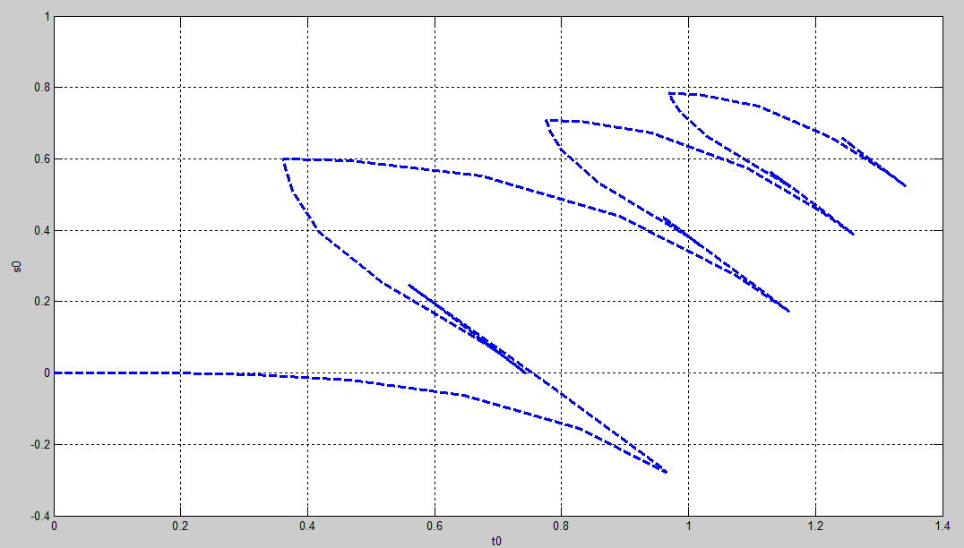

شکل 6

با توجه به شکل(4) واضح است ردیابی مطلوبی صورت گرفته است، اما با توجه به شکل(5) و شکل(6) پارامترهای سیستم نسبتا به طور مطلوبی همگرا می شوند. نتیجه تغییرات UC و γ در قسمت های بعدی آورده شده است.

**3. طراحی یک MRAS پایدار بر اساس پایداری لیاپانوف**

**تابع لیاپانوف به صورت زیر است:**

***ورودی پالس***

***, Uc=2***

*شکل(7) خروجی سیستم کنترل شده، سیستم مطلوب و ورودی، سیگنال کنترلی و خطای به دست آمده را نمایش می دهد. شکل(8) تغییرات پارامترهای کنترلر را نمایش می دهد. شکل(9) نیز رابطه بین پارامترهای کنترلر را نمایش می‌دهد.*

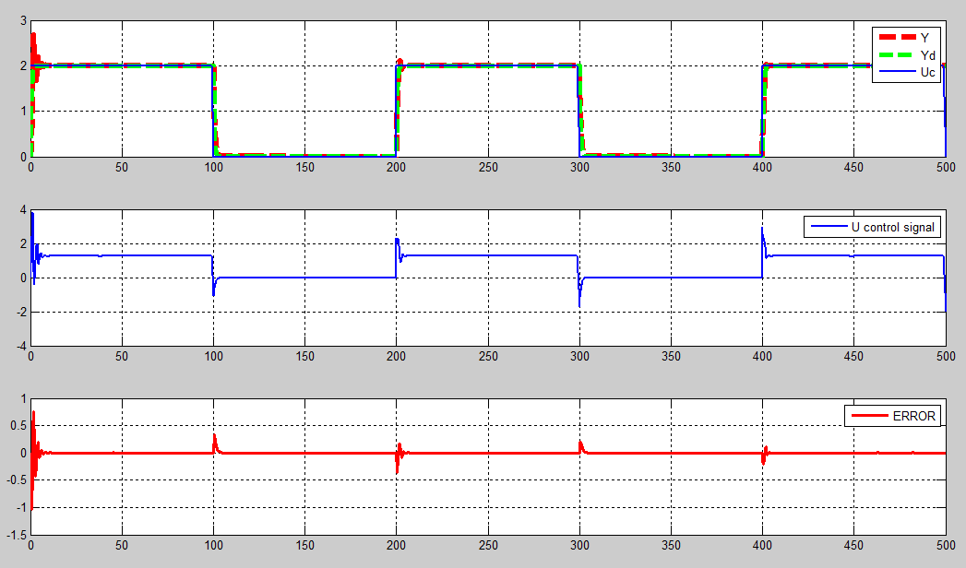

شکل 7

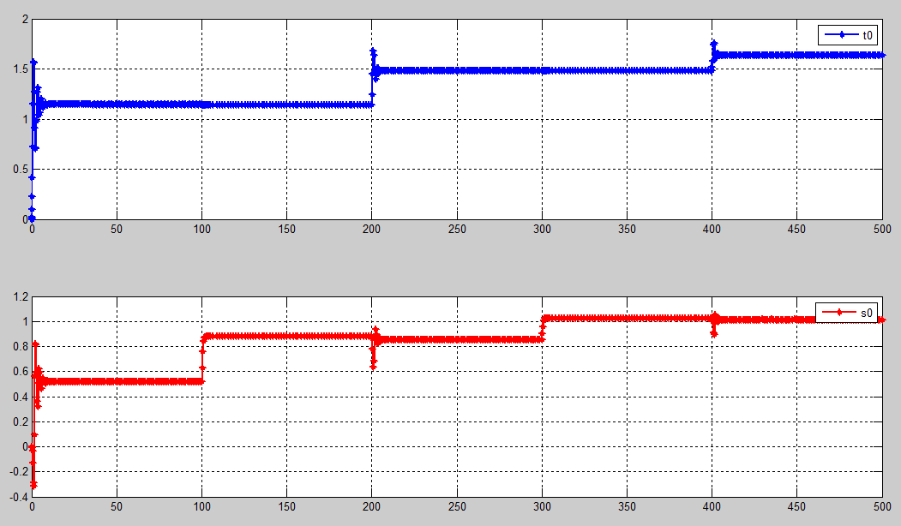

شکل 8

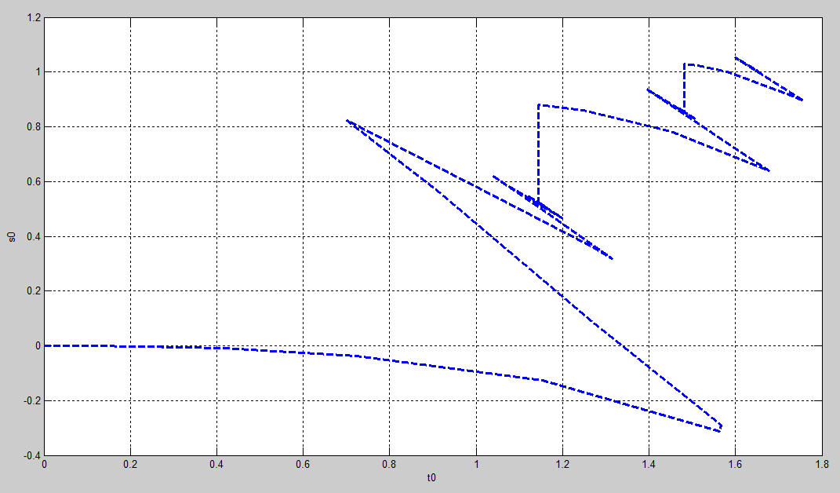

شکل 9

**4. تحلیل تاثیر γ و دامنه Uc، بر پایداری در بندهای قبل:**

در این قسمت طراحی های در بخش های قبل را در نظر گرفته و با اعمال ورودی پله و سینوسی با تغییرات γ و Uc به تحلیل ردیابی و همگرایی پارامترها و پایداری می پردازیم:

**الف- روش گرادیان:**

تغییرات Uc و γ ثابت

ورودی پالس

***, Uc=2***

*شکل(10) خروجی سیستم کنترل شده، سیستم مطلوب و ورودی، سیگنال کنترلی و خطای به دست آمده را نمایش می دهد. شکل(11) تغییرات پارامترهای کنترلر را نمایش می دهد. شکل(12) نیز رابطه بین پارامترهای کنترلر را نمایش می‌دهد.*

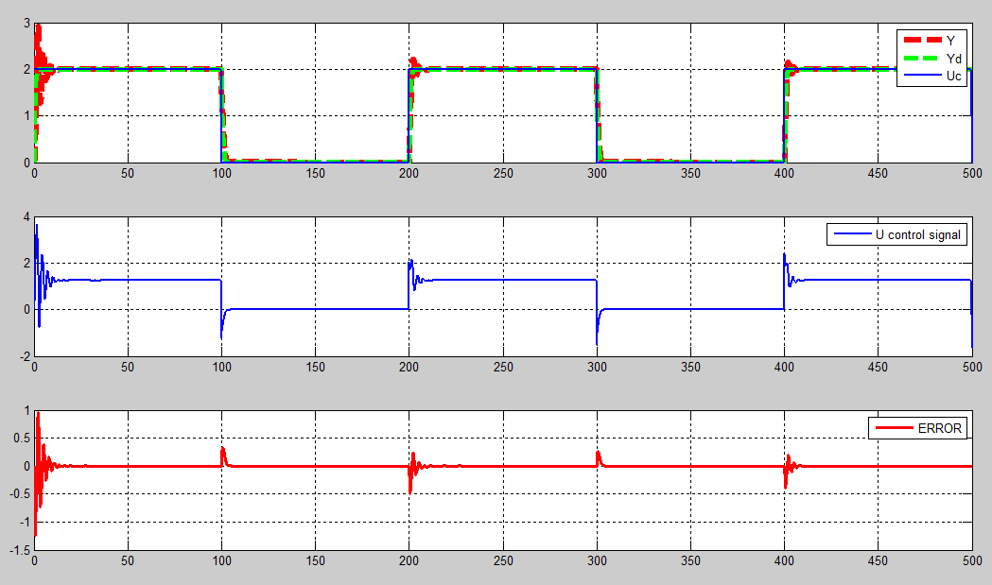

شکل 10

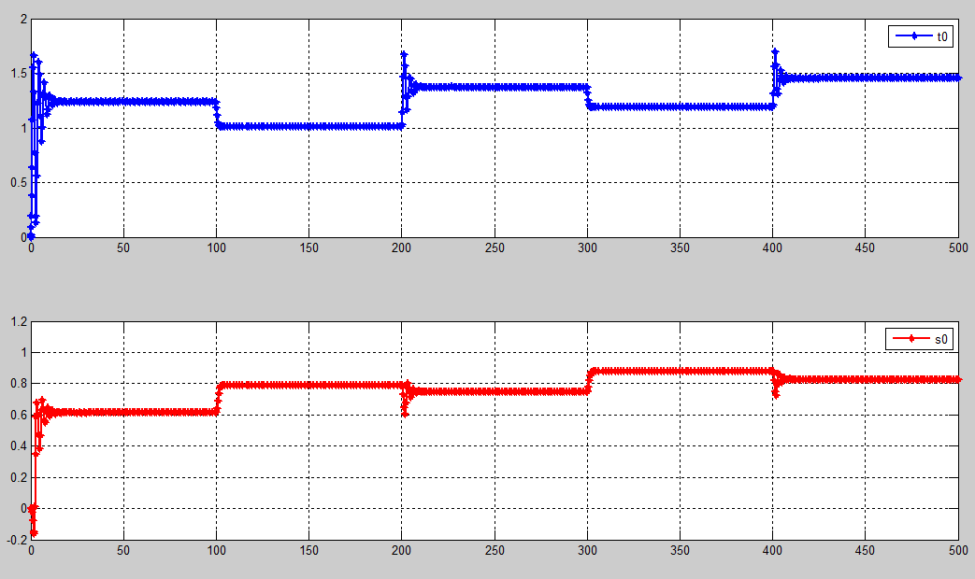

شکل 11

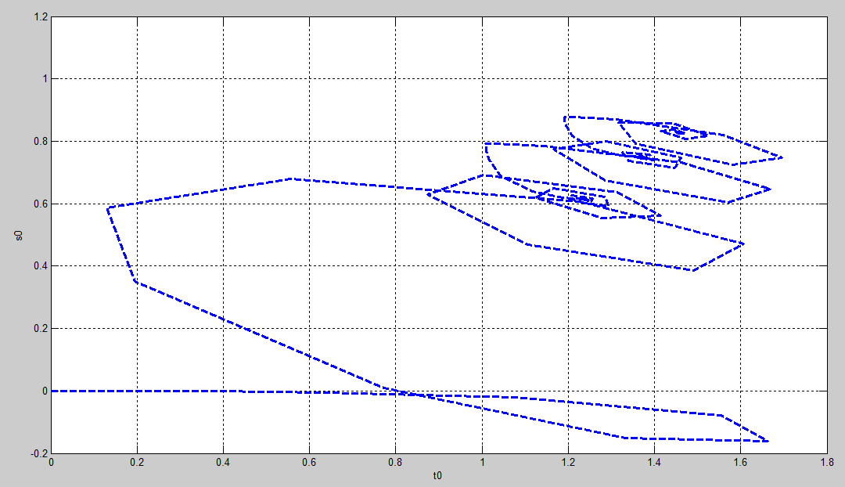

شکل 12

ورودی پالس

***, Uc=10***

*شکل(13) خروجی سیستم کنترل شده، سیستم مطلوب و ورودی، سیگنال کنترلی و خطای به دست آمده را نمایش می دهد. شکل(14) تغییرات پارامترهای کنترلر را نمایش می دهد. شکل(15) نیز رابطه بین پارامترهای کنترلر را نمایش می‌دهد.*

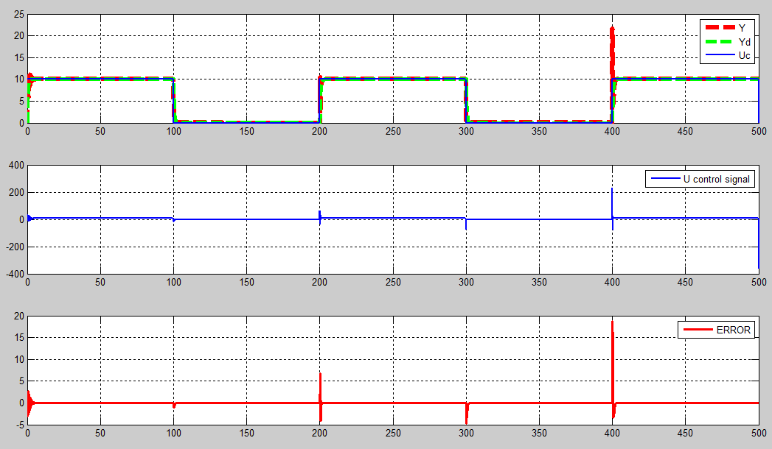

شکل 13

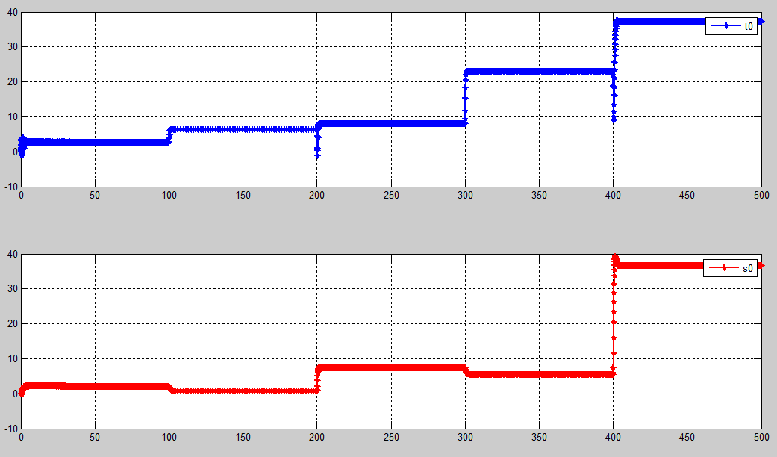

شکل 14

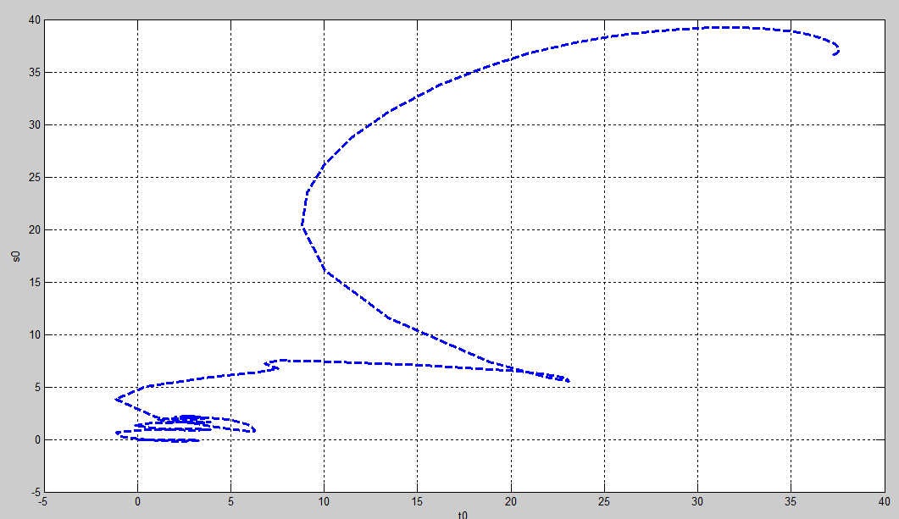

شکل 15

با توجه به شکل(13) واضح است با افزایش Uc وγ ثابت، در انتها اندکی ردیابی بدتر شده و مقدار کنترلر زیادتر می گردد. هم چنین شکل(14) نشان می‌دهد مقادیر پارامترها کنترلر به مقدار مطلوب نهایی همگرا نگشته‌اند.

ورودی پالس

***, Uc=0.1***

*شکل(16) خروجی سیستم کنترل شده، سیستم مطلوب و ورودی، سیگنال کنترلی و خطای به دست آمده را نمایش می دهد. شکل(17) تغییرات پارامترهای کنترلر را نمایش می دهد. شکل(18) نیز رابطه بین پارامترهای کنترلر را نمایش می‌دهد.*

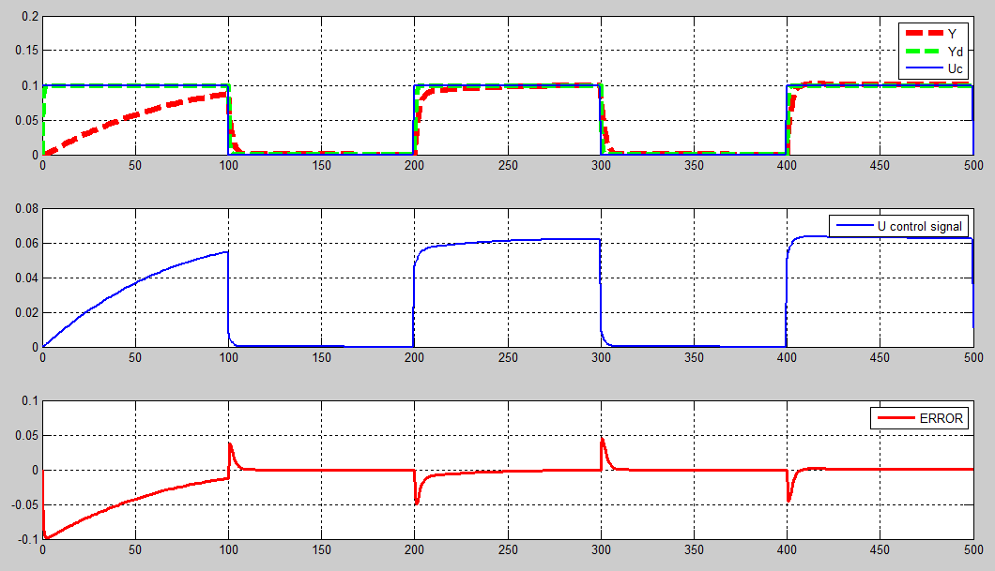

شکل 16

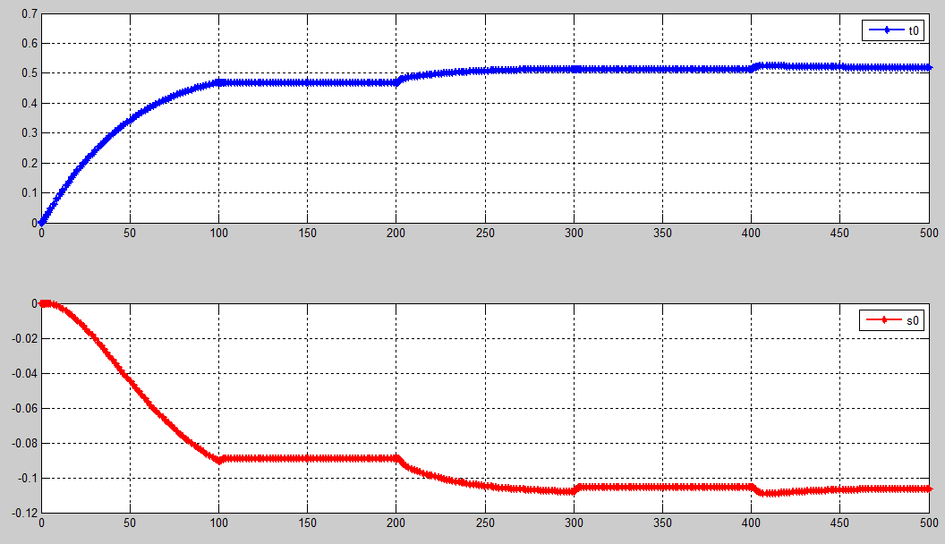

شکل 17

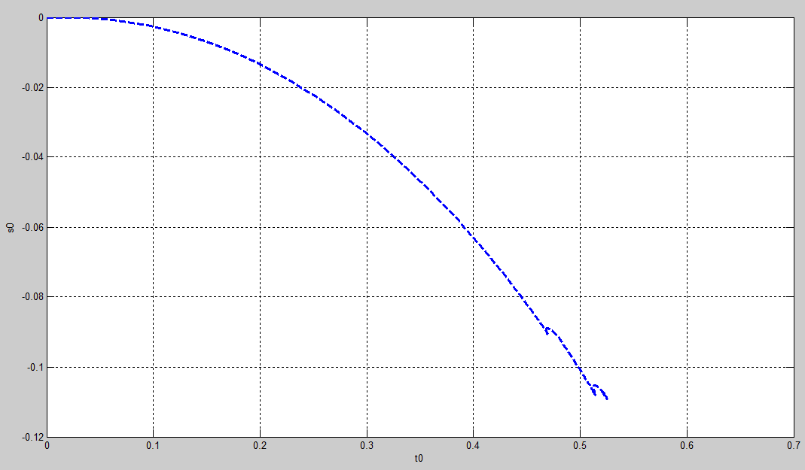

شکل 18

شکل های (16-18) نشان می‌دهد با کاهش UC ردیابی بدتر شده و همگرایی پارامترها به مقدار مطلوب صورت نمی‌گیرد، علت این امر آن است که با کاهش دامنه ورودی و از آن جایی که مشتقات حساسیت به طور مستقیم به سیگنال ورودی وابسته هستند ردیابی و همگرایی مطلوبی صورت نمی‌پذیرد.

ورودی پالس

***, Uc=1***

*شکل(19) خروجی سیستم کنترل شده، سیستم مطلوب و ورودی، سیگنال کنترلی و خطای به دست آمده را نمایش می دهد. شکل(20) تغییرات پارامترهای کنترلر را نمایش می دهد. شکل(21) نیز رابطه بین پارامترهای کنترلر را نمایش می‌دهد.*

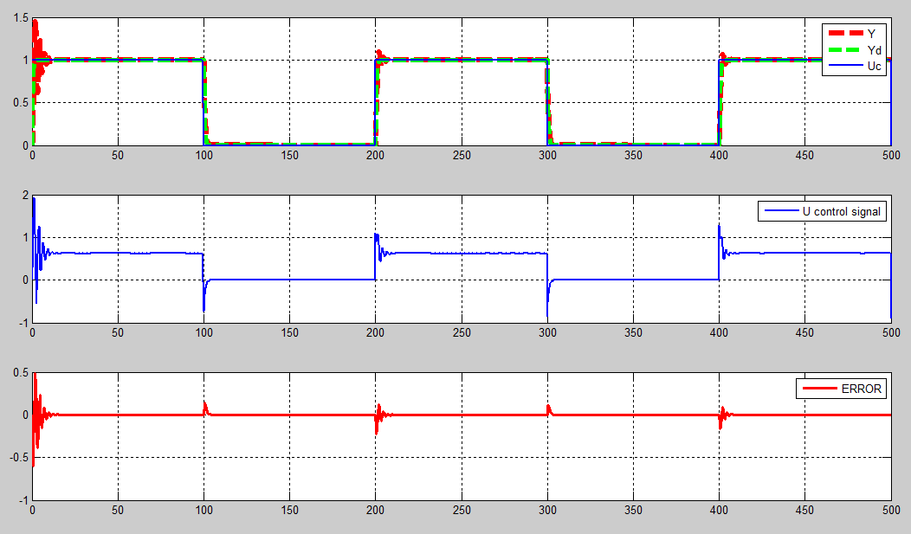

شکل 19

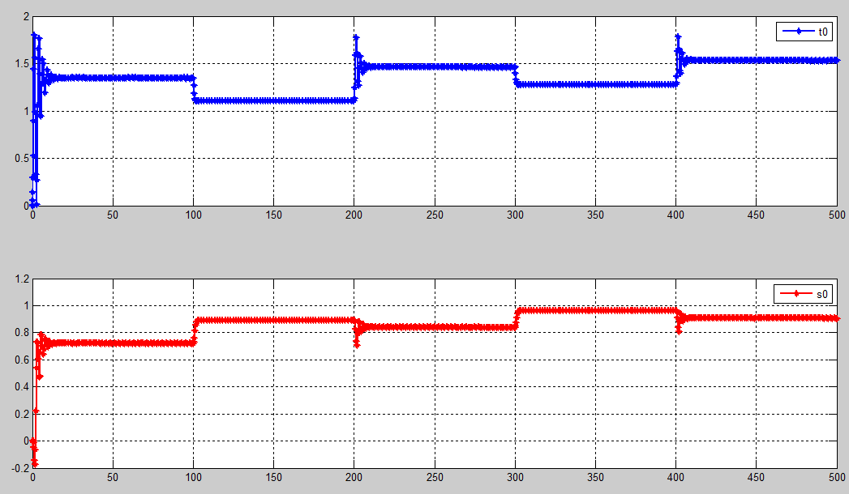

شکل 20

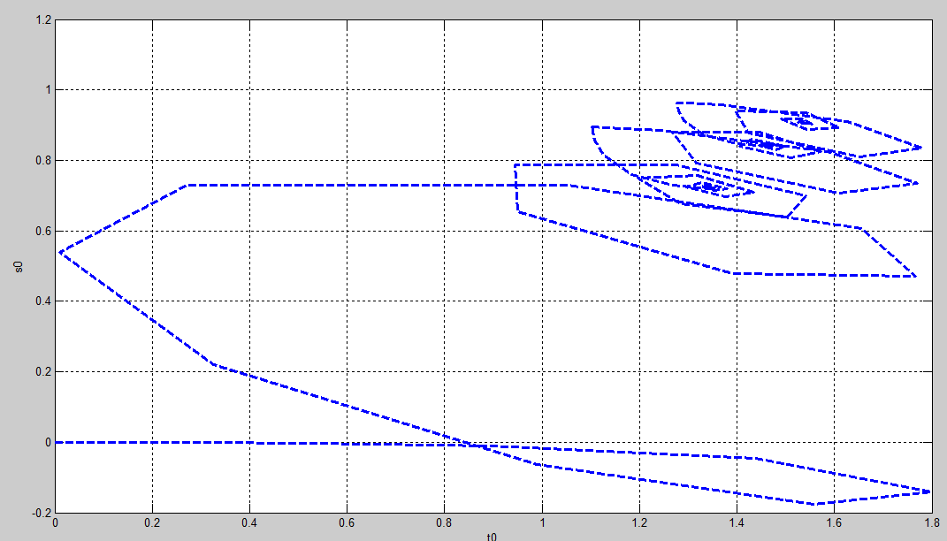

شکل 21

شکل(19) نشان می‌دهد که ردیابی به صورت مطلوبی صورت گرفته ‌استو هم چنین میزان خطا و سیگنال کنترلی نیز مطلوب است، هم چنین همگرایی پارامترها با توجه به شکل های (20-21) تقریبا به طور مطلوبی شکل گرفته‌است.

ورودی پالس

***, Uc=1***

*شکل(22) خروجی سیستم کنترل شده، سیستم مطلوب و ورودی، سیگنال کنترلی و خطای به دست آمده را نمایش می دهد. شکل(23) تغییرات پارامترهای کنترلر را نمایش می دهد. شکل(24) نیز رابطه بین پارامترهای کنترلر را نمایش می‌دهد. 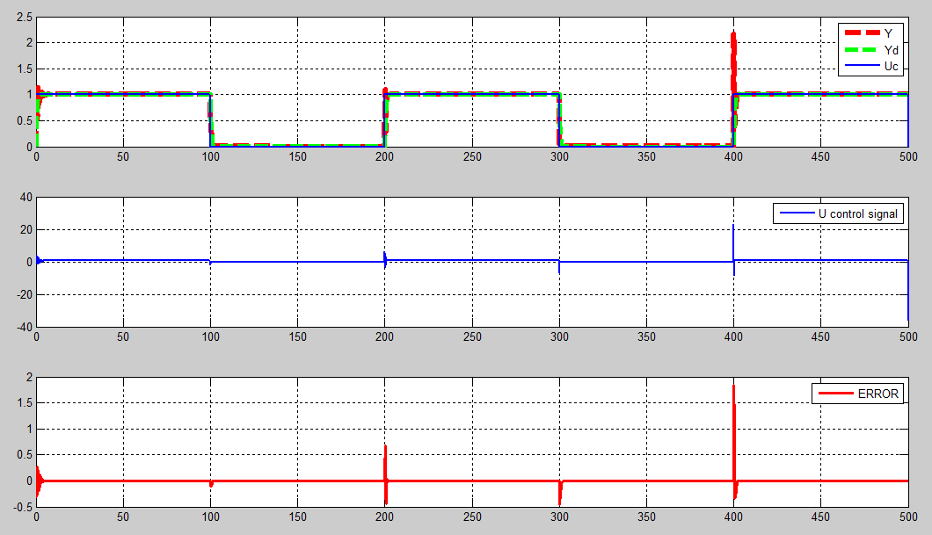*

شکل 22

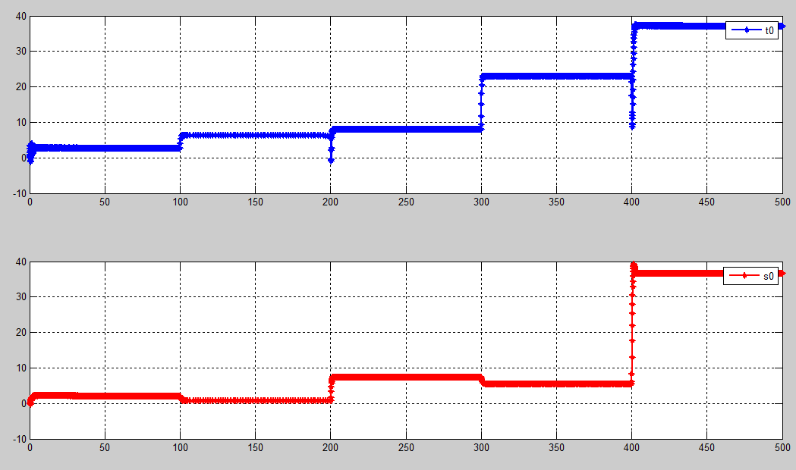

شکل 23

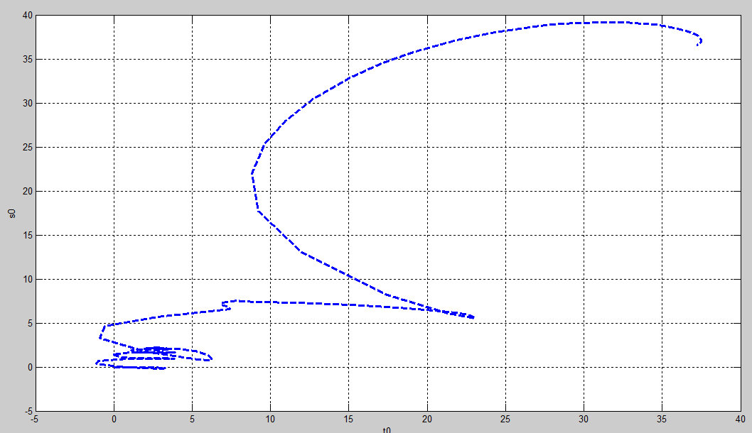

شکل 24

شکل(22) نشان می‌دهد با افزایش بیش از حدγ ردیابی بدتر شده و مقادیر سیگنال کنترلی به یکباره نیز بسیار زیاد می‌گردد. هم چنین شکل(23-24) نشان دهدنده نامطلوب بودن همگرایی پارامترها می‌باشد. در این نوع از طراحی از آن جایی که مشتقات نسبت به γ حساسیت دارند وضعیت فوق پدید می‌‌آید.

ورودی پالس

***, Uc=1***

*شکل(25) خروجی سیستم کنترل شده، سیستم مطلوب و ورودی، سیگنال کنترلی و خطای به دست آمده را نمایش می دهد. شکل(26) تغییرات پارامترهای کنترلر را نمایش می دهد. شکل(27) نیز رابطه بین پارامترهای کنترلر را نمایش می‌دهد.*

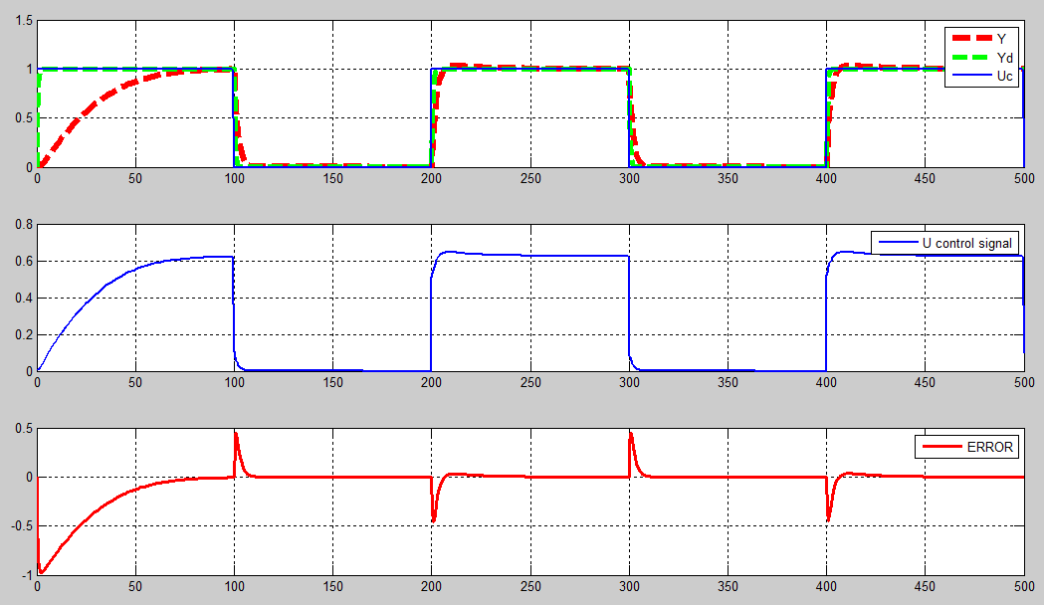

شکل 25

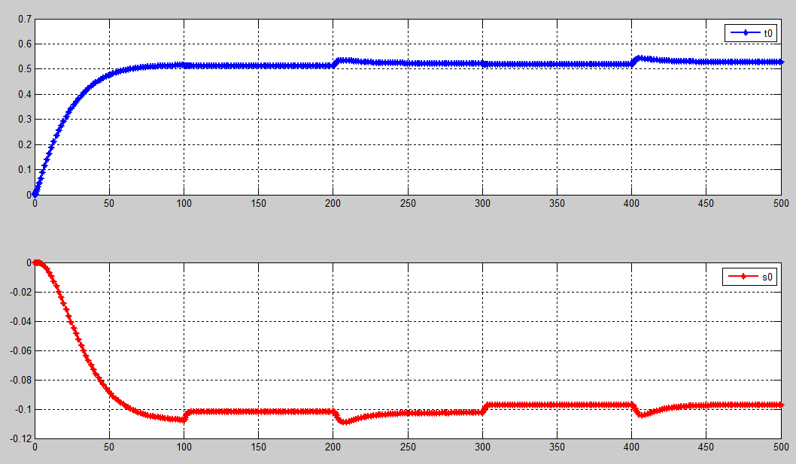

شکل 26

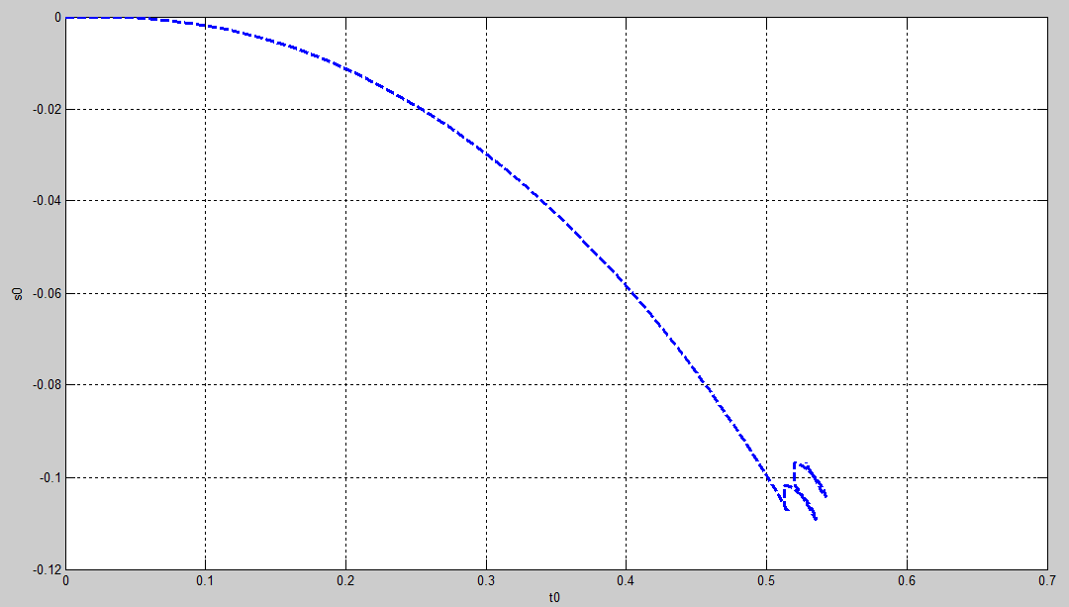

شکل 27

با توجه به اشکال (25-27) واضح است با کاهش γ اندکی ردیابی در ابتده به هم ریخته و همگرایی پارامترهای کنترلر به طرز مطلوبی صورت نمی‌پذیرد.

به طور کلی با ورودی مربعی یا همان پالس همگرایی پارامترهای کنترلر به مقدار مطلوب پدید نیامده است، در بخش بعد در طراحی به روش گرادیان ورودی سینوسی در نظر گرفته شده و به ازای تغییرات فرکانس و γ پایداری و همگرایی بررسی گشته است.

ورودی سینوسی

***, Uc=frequency=0.2***

*شکل(28) خروجی سیستم کنترل شده، سیستم مطلوب و ورودی، سیگنال کنترلی و خطای به دست آمده را نمایش می دهد. شکل(29) تغییرات پارامترهای کنترلر را نمایش می دهد. شکل(30) نیز رابطه بین پارامترهای کنترلر را نمایش می‌دهد.*

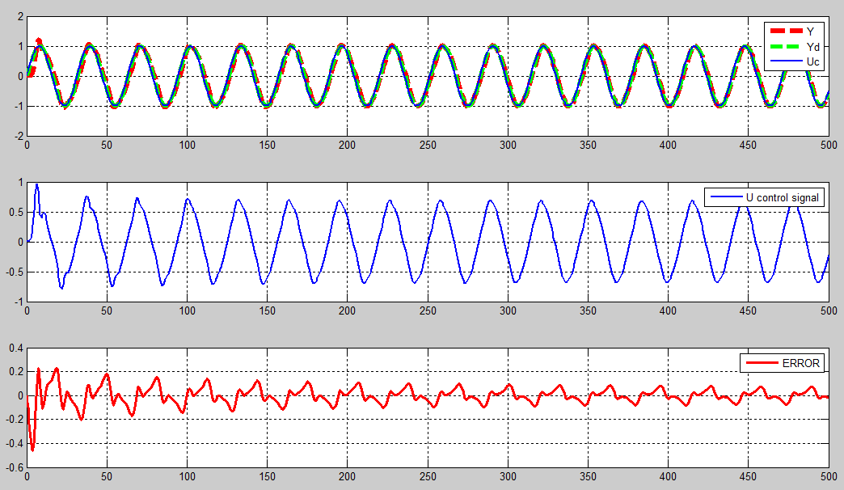

شکل 28

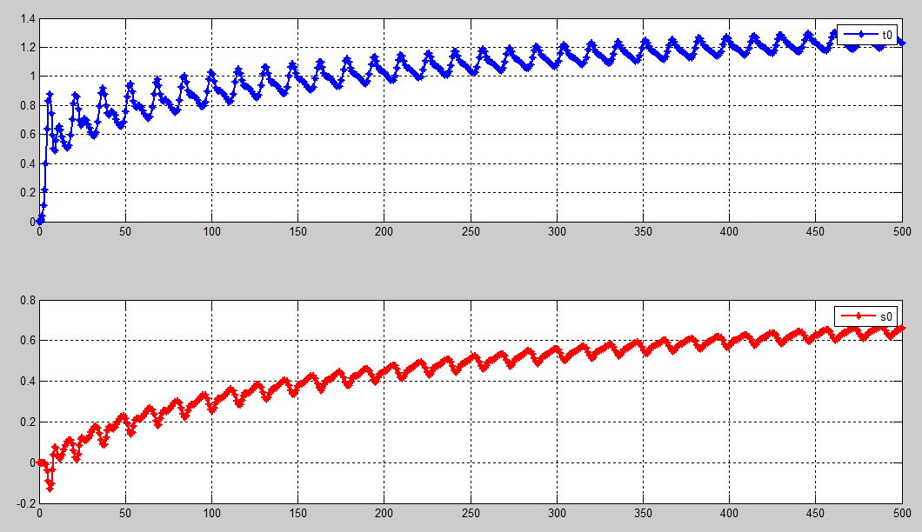

شکل 29

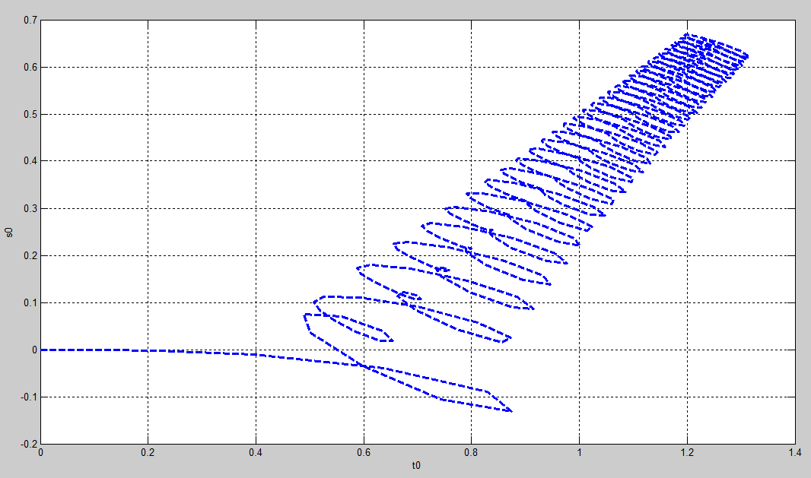

شکل 30-

ورودی سینوسی

***, Uc=frequency=1***

*شکل(31) خروجی سیستم کنترل شده، سیستم مطلوب و ورودی، سیگنال کنترلی و خطای به دست آمده را نمایش می دهد. شکل(32) تغییرات پارامترهای کنترلر را نمایش می دهد. شکل(33) نیز رابطه بین پارامترهای کنترلر را نمایش می‌دهد.*

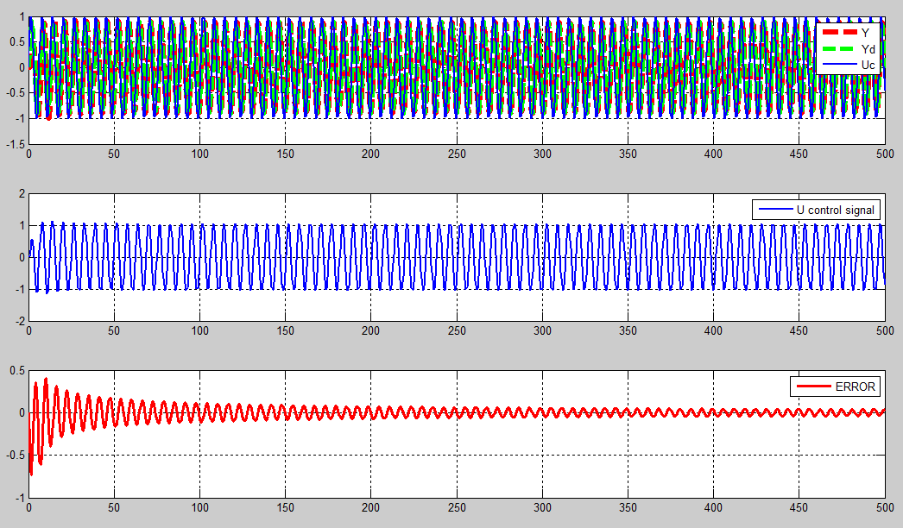

شکل 31

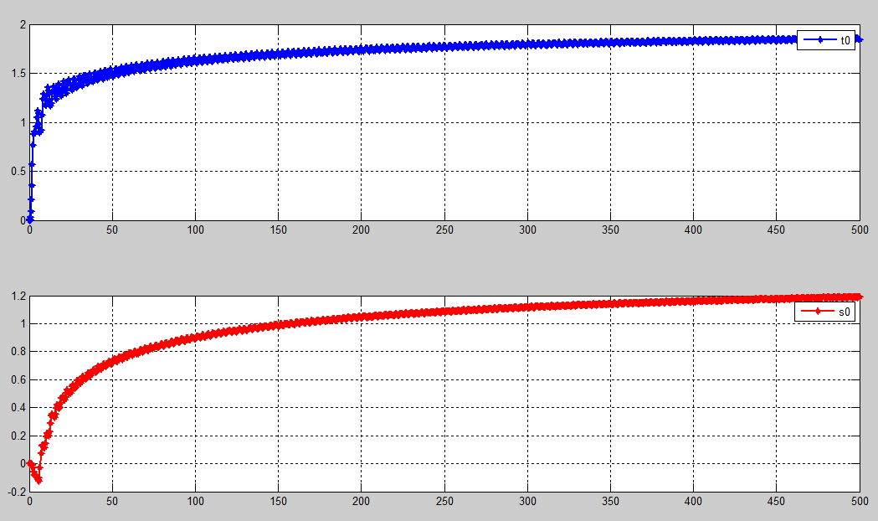

شکل 32

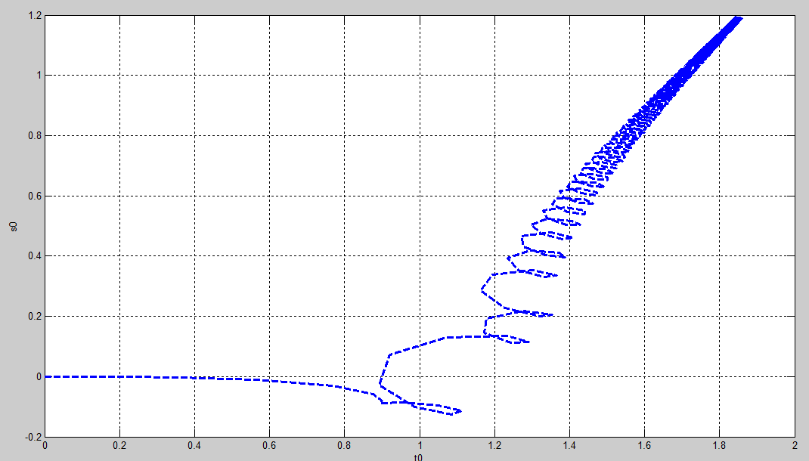

شکل 33

با توجه به شکل‌های (28-33) واضح است با ثابت در نظر گرفتن γ و کاهش فرکانس همگرایی پارامترها و خطا اندکی بدتر می‌گردد، که علت این امر تاثیر مستقیم از ورودی است که در قسمت های قبلی نیز ذکرشد.

با افزایش فرکانس این ردیابی و همگرایی مناسب تر می‌گردد، اما با افزایش بیش از حد فرکانس بدون تغییراتγ این همگرایی مطلوب از بین می‌رود.

ورودی سینوسی

***, Uc=frequency=1***

*شکل(34) خروجی سیستم کنترل شده، سیستم مطلوب و ورودی، سیگنال کنترلی و خطای به دست آمده را نمایش می دهد. شکل(35) تغییرات پارامترهای کنترلر را نمایش می دهد. شکل(36) نیز رابطه بین پارامترهای کنترلر را نمایش می‌دهد.*

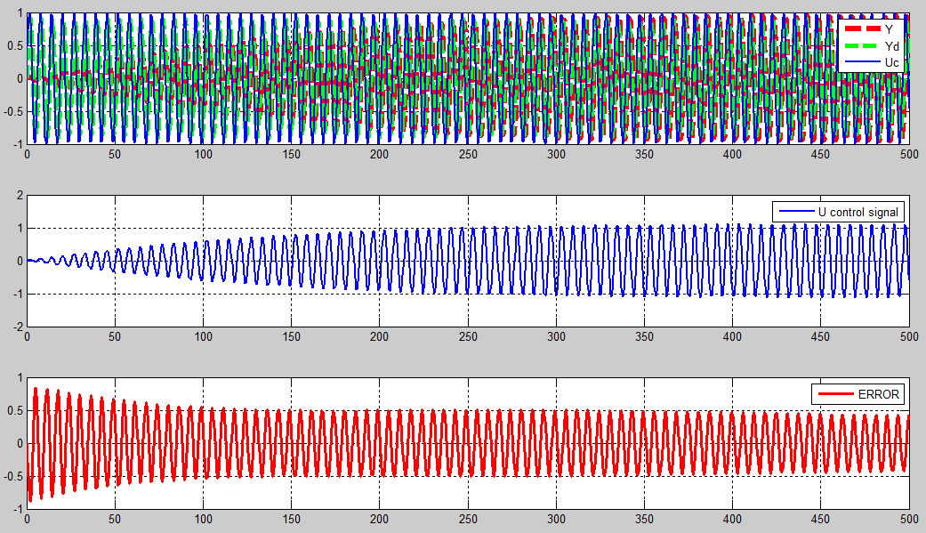

شکل 34

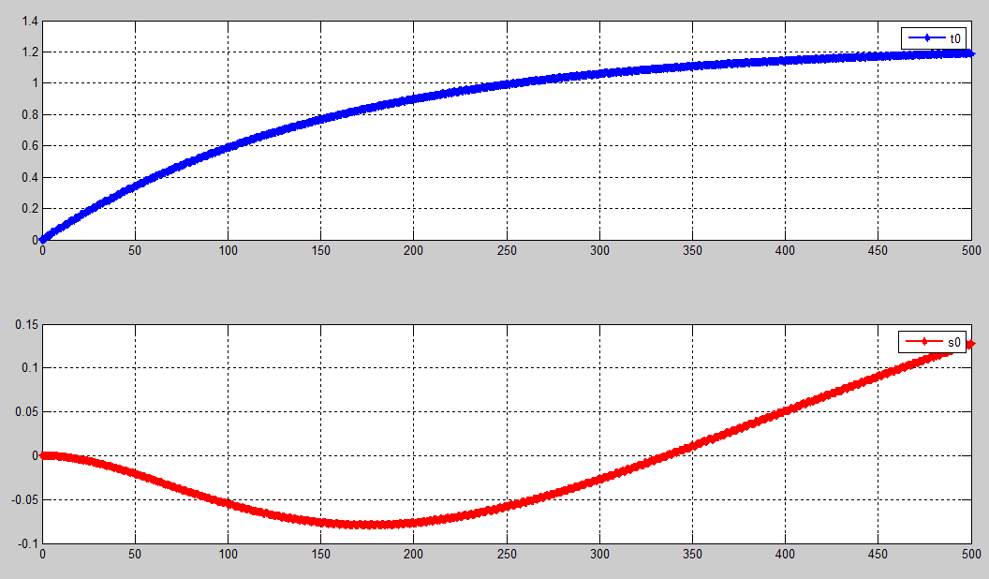

شکل 35

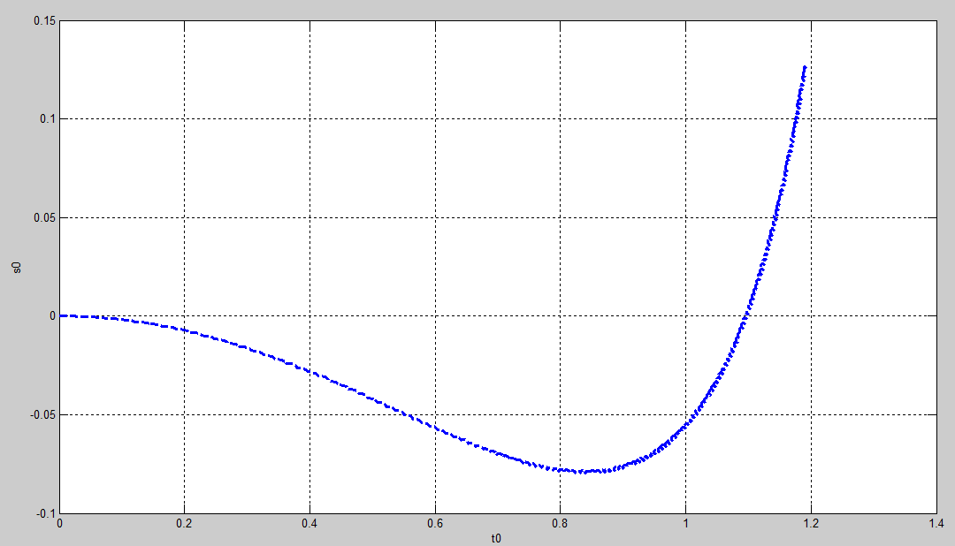

شکل 36

ورودی سینوسی

***, Uc=frequency=1***

*شکل(37) خروجی سیستم کنترل شده، سیستم مطلوب و ورودی، سیگنال کنترلی و خطای به دست آمده را نمایش می دهد. شکل(38) تغییرات پارامترهای کنترلر را نمایش می دهد. شکل(39) نیز رابطه بین پارامترهای کنترلر را نمایش می‌دهد.*

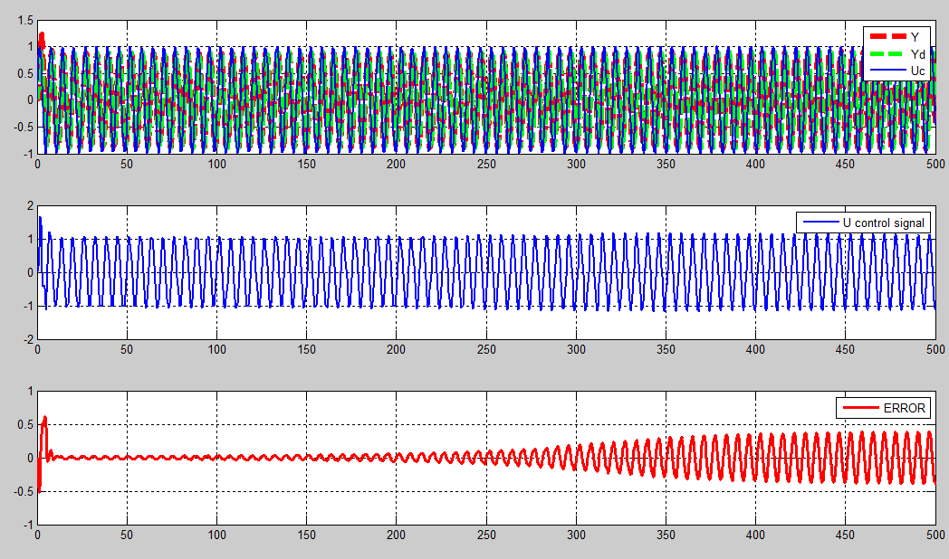

شکل 37

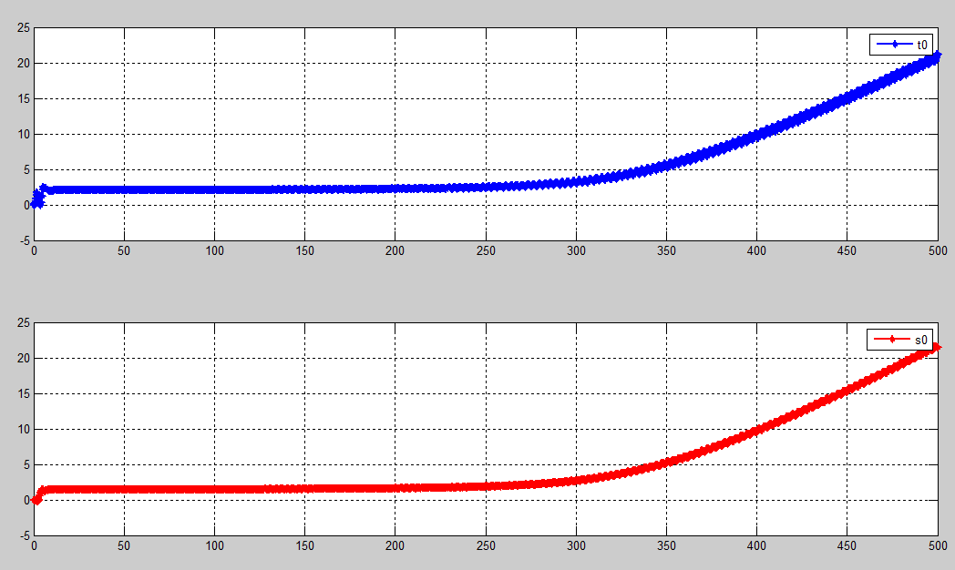

شکل 38

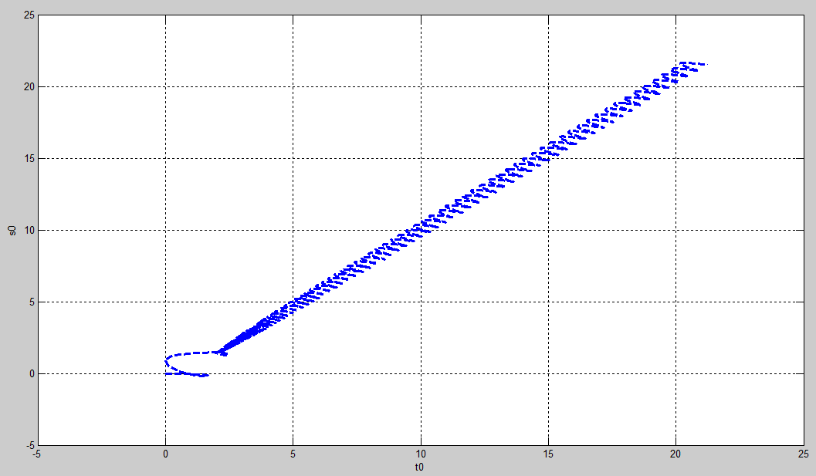

شکل 39

واضح است با فزایش γ همگرایی پارامترها به مقدار مطلوب و ردیابی در حالت ورودی سینوسی پس از مدت زمانی مناسب نمی‌باشد و به سمت ناپایداری میل می‌کند.

**ب- روش گرادیان نرمالیزه:**

ورودی پالس و=0.04 α

***, Uc=2***

*شکل(40) خروجی سیستم کنترل شده، سیستم مطلوب و ورودی، سیگنال کنترلی و خطای به دست آمده را نمایش می دهد. شکل(41) تغییرات پارامترهای کنترلر را نمایش می دهد. شکل(42) نیز رابطه بین پارامترهای کنترلر را نمایش می‌دهد.*

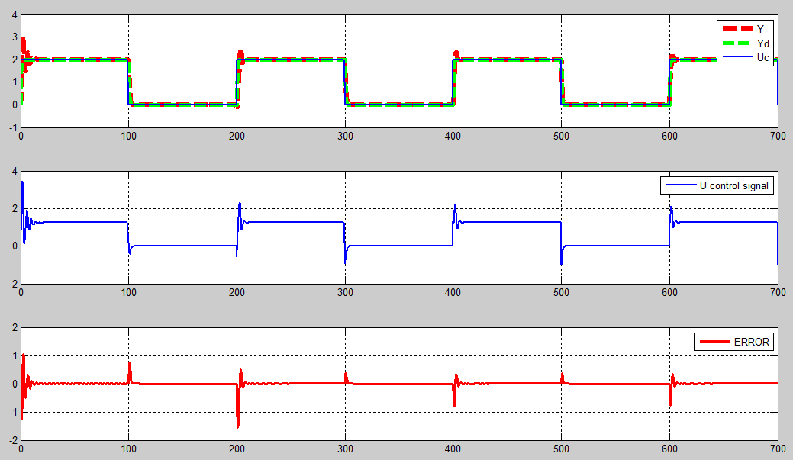

شکل 40

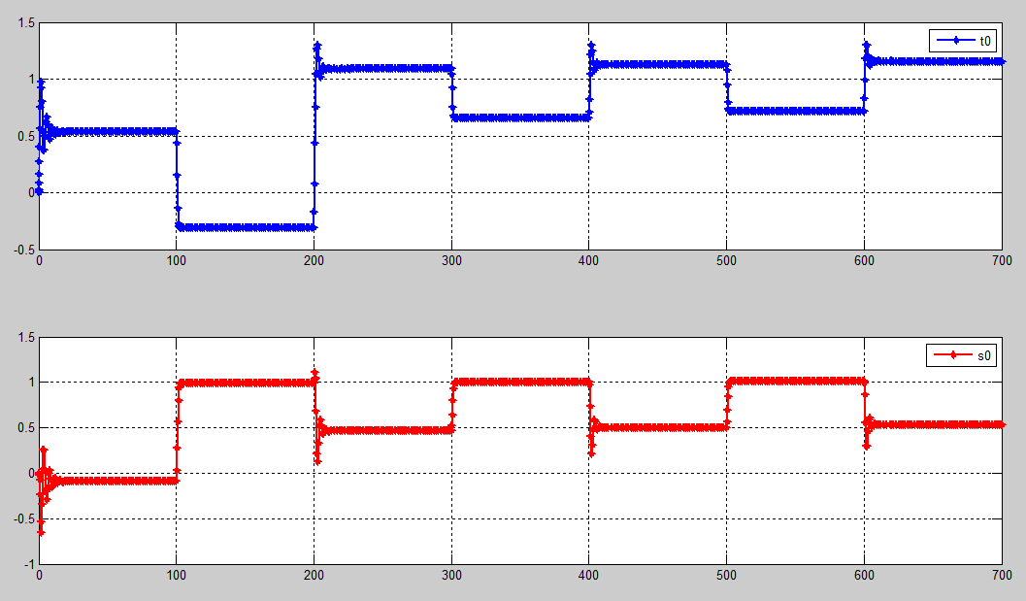

شکل 41

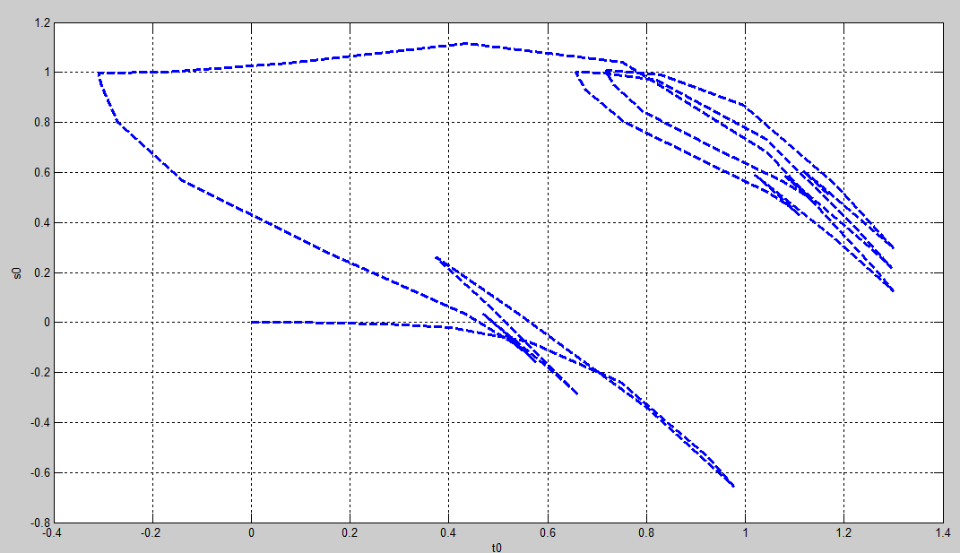

شکل 42

شکل(40) نشان دهنده ردیابی مطلوب و میزان خطای کمی است که در این حالت وجود دارد، ولی همگرایی پارامترها به حالت مطلوب(s0) نمی‌کند.

ورودی پالس

***, Uc=10***

*شکل(43) خروجی سیستم کنترل شده، سیستم مطلوب و ورودی، سیگنال کنترلی و خطای به دست آمده را نمایش می دهد. شکل(44) تغییرات پارامترهای کنترلر را نمایش می دهد. شکل(45) نیز رابطه بین پارامترهای کنترلر را نمایش می‌دهد.*

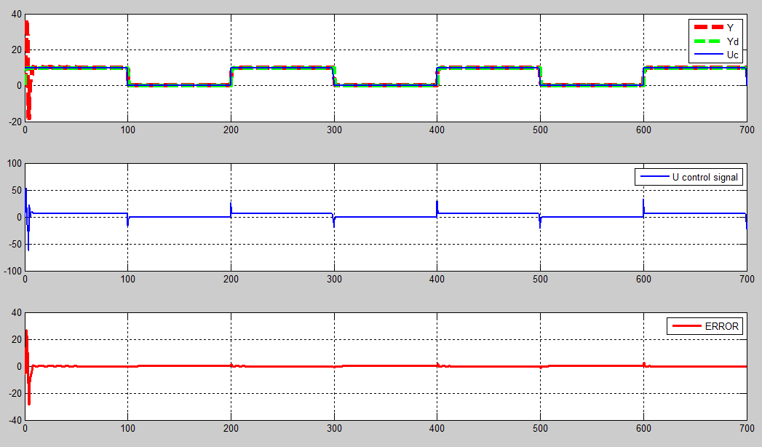

شکل 43

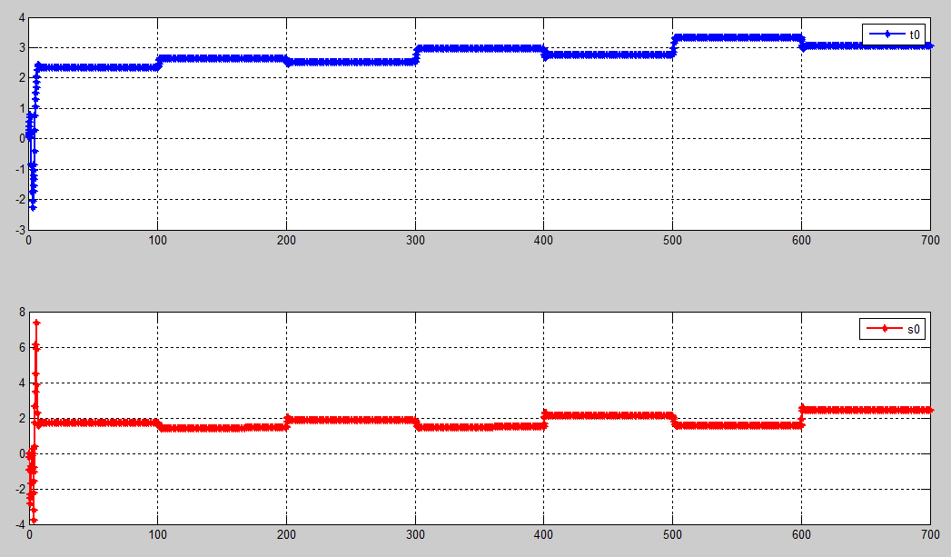

شکل 44

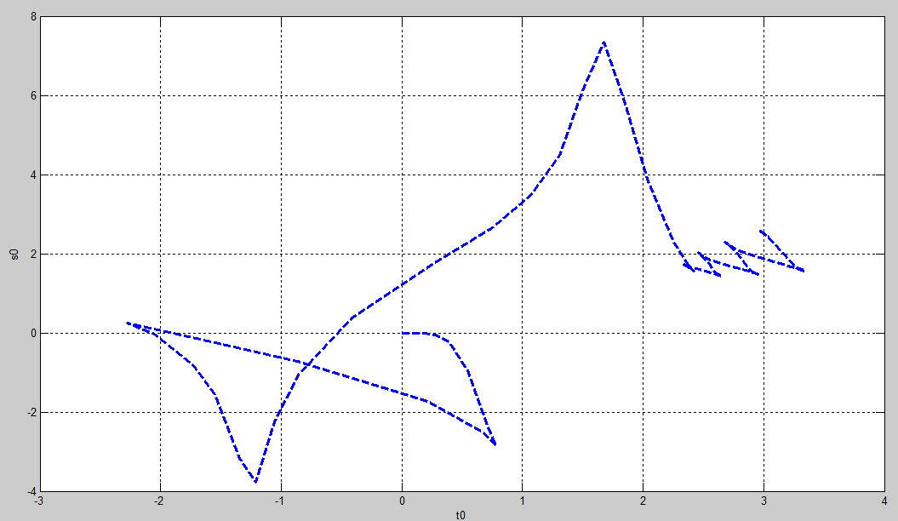

شکل 45

ورودی پالس

***, Uc=0.1***

*شکل(46) خروجی سیستم کنترل شده، سیستم مطلوب و ورودی، سیگنال کنترلی و خطای به دست آمده را نمایش می دهد. شکل(47) تغییرات پارامترهای کنترلر را نمایش می دهد. شکل(48) نیز رابطه بین پارامترهای کنترلر را نمایش می‌دهد.*

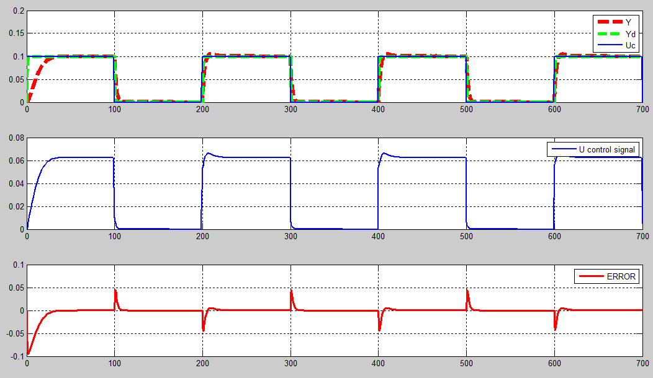

شکل 46

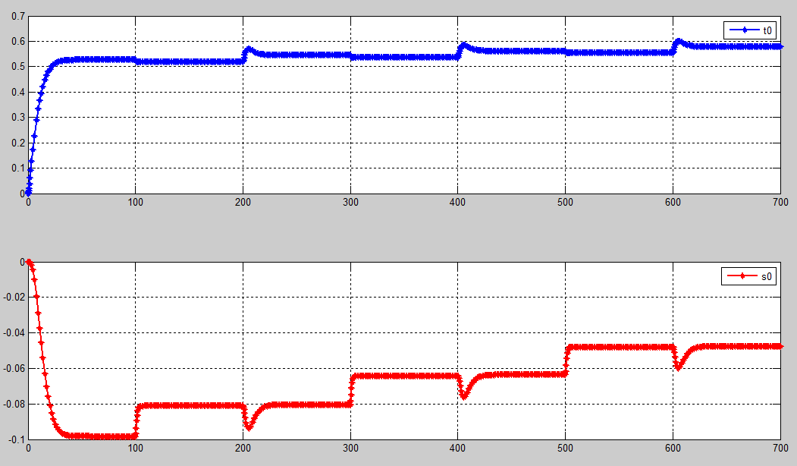

شکل 47

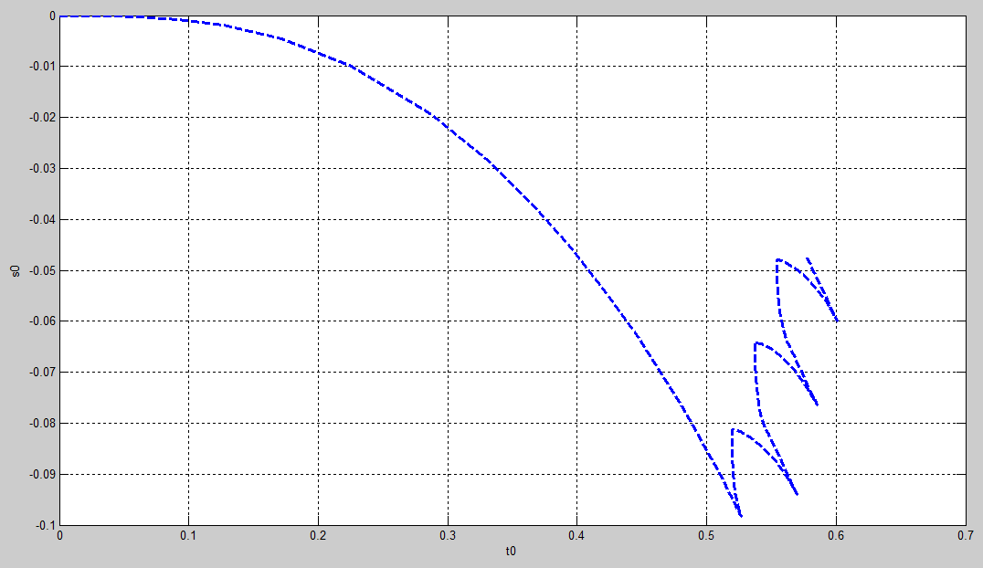

شکل 48

با توجه به خروجی های فوق واضح است نسبت به حالت غیر نرمالیزه شده حساسیت نسبت به تغییرات سیگنال ورودی کمتر می‌باشد که به علت نرمالیزه شدن روابط و سیگنال کنترلی و مشتقات می‌باشد.

ورودی پالس

***, Uc=1***

*شکل(49) خروجی سیستم کنترل شده، سیستم مطلوب و ورودی، سیگنال کنترلی و خطای به دست آمده را نمایش می دهد. شکل(50) تغییرات پارامترهای کنترلر را نمایش می دهد. شکل(51) نیز رابطه بین پارامترهای کنترلر را نمایش می‌دهد.*

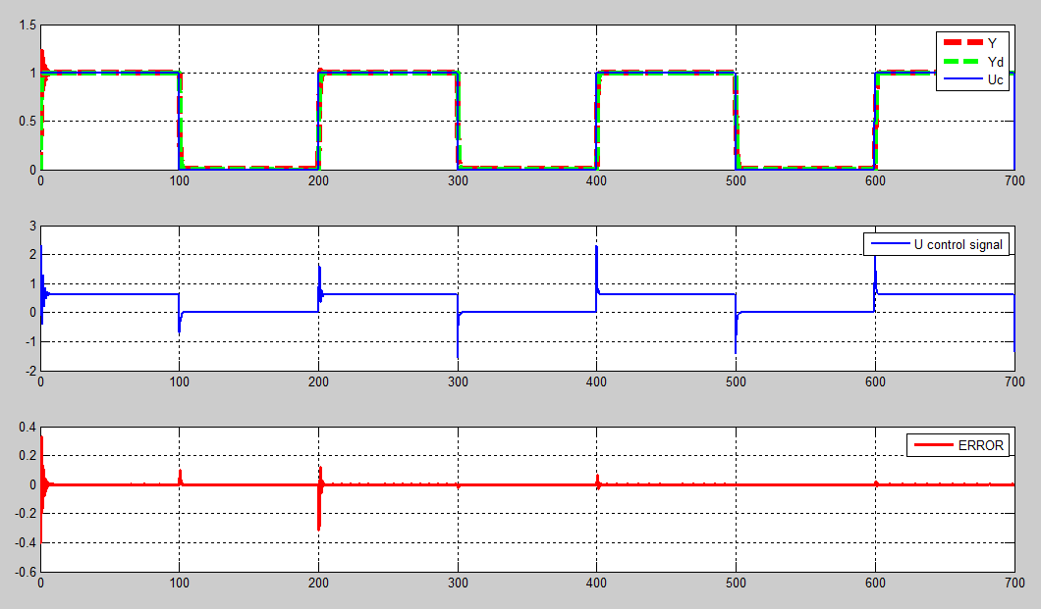

شکل 49

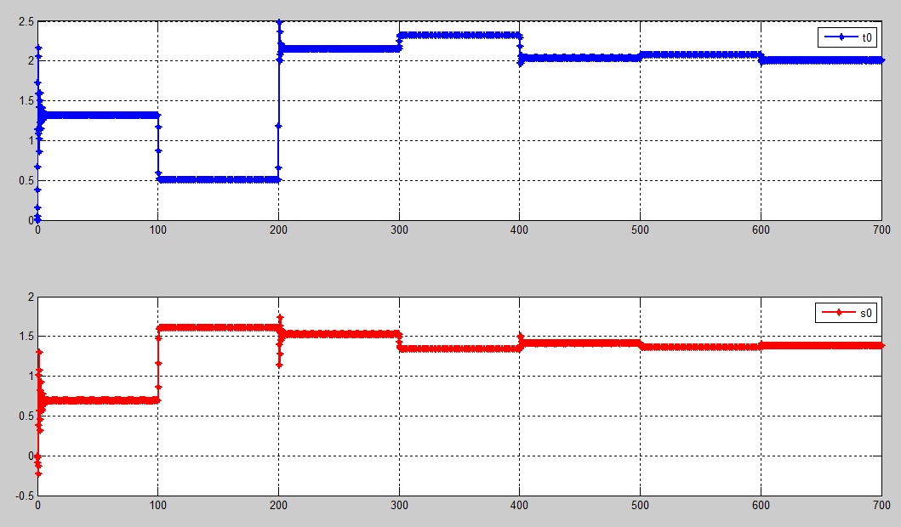

شکل 50

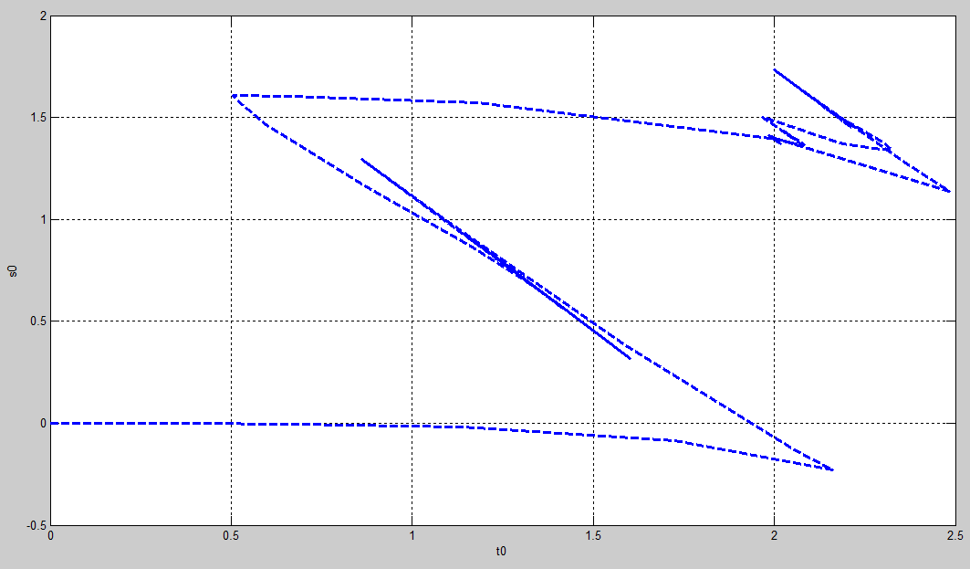

شکل 51

ورودی پالس

***, Uc=1***

*شکل(52) خروجی سیستم کنترل شده، سیستم مطلوب و ورودی، سیگنال کنترلی و خطای به دست آمده را نمایش می دهد. شکل(53) تغییرات پارامترهای کنترلر را نمایش می دهد. شکل(54) نیز رابطه بین پارامترهای کنترلر را نمایش می‌دهد.*

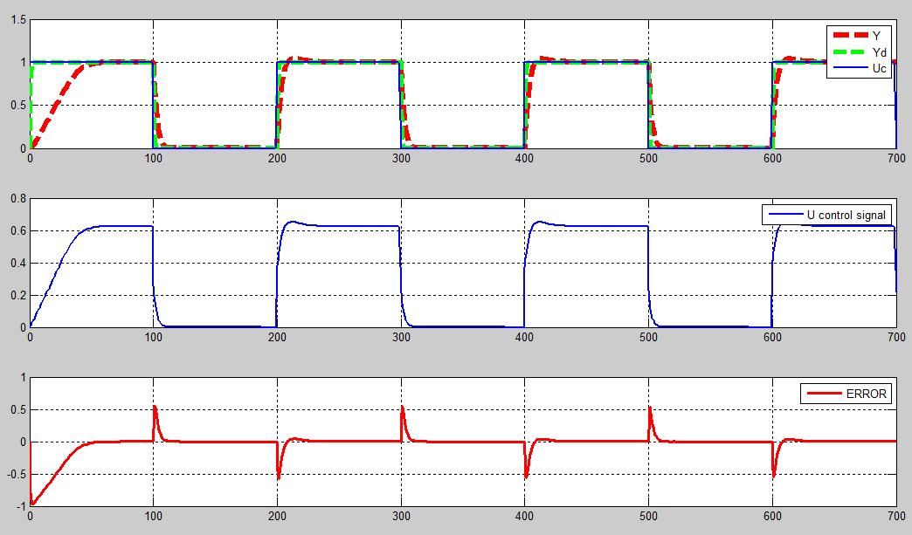

شکل 52

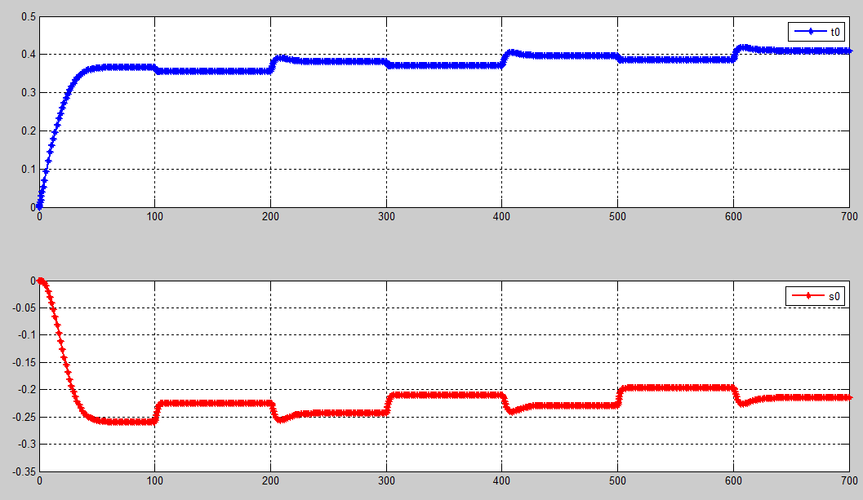

شکل 53

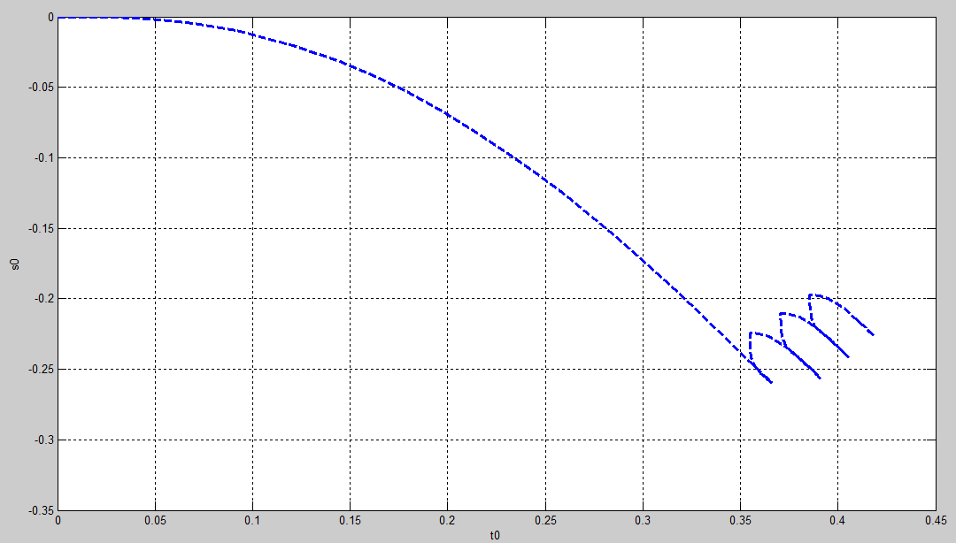

شکل 54

با توجه به شبیه سازی های صورت گرفته در بخش نرمالیزه شده باید در نظر داشت با تغییرات Uc نسبت به حالت غیر نرمالیزه شده خروجی های مطلوب تری به دست آمده و حساسیت نسبت به تغییر سیگنال ورودی کمتر گشته است. هم‌چنین لازم به ذکر است به تغییرات γ نیز حالت مشابهی نسبت به به حساسیت پدید می‌آید که در کل نشانگر این امر است که حالت نرمالیزه شده مطلوب تر می باشد. باید در نظر داشت در حالت ورودی مربعی به طور کلی رابطه بین پارامترهای کنترلر به یک نقطه همگرا نمی‌گردد و اساسا به مقدار مطلوب به صورت دقیقی همگرا نمی‌گردد.

ورودی سینوسی

***, Uc=frequency=1***

*شکل(55) خروجی سیستم کنترل شده، سیستم مطلوب و ورودی، سیگنال کنترلی و خطای به دست آمده را نمایش می دهد. شکل(56) تغییرات پارامترهای کنترلر را نمایش می دهد. شکل(57) نیز رابطه بین پارامترهای کنترلر را نمایش می‌دهد.*

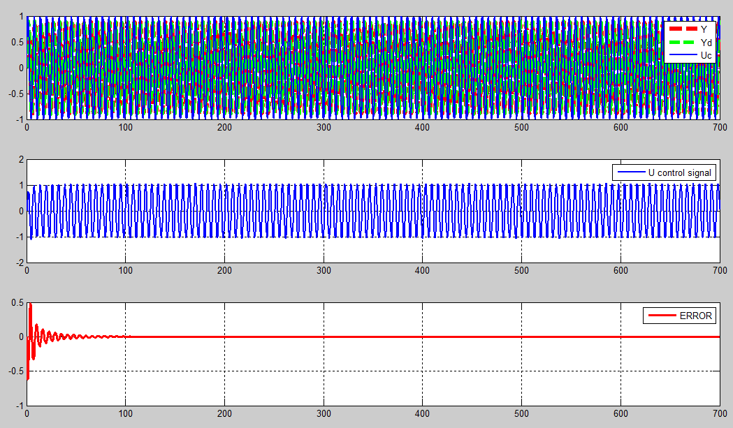

شکل 55

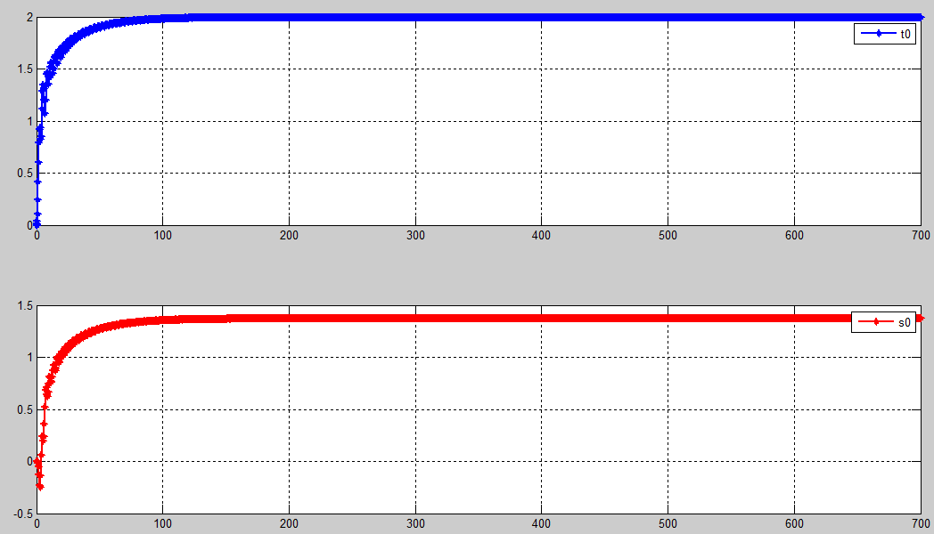

شکل 56

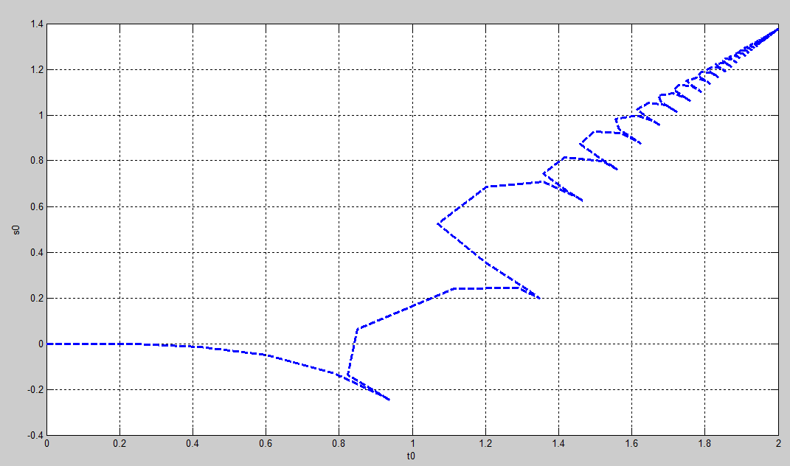

شکل 57

واضح است که ردیابی مطلوب، خطا کم و پارامترها نیز در این حالت به مقدار مطلوبی همگرا گشته اند.

ورودی سینوسی

***, Uc=frequency=1***

*شکل(58) خروجی سیستم کنترل شده، سیستم مطلوب و ورودی، سیگنال کنترلی و خطای به دست آمده را نمایش می دهد. شکل(59) تغییرات پارامترهای کنترلر را نمایش می دهد. شکل(60) نیز رابطه بین پارامترهای کنترلر را نمایش می‌دهد.*

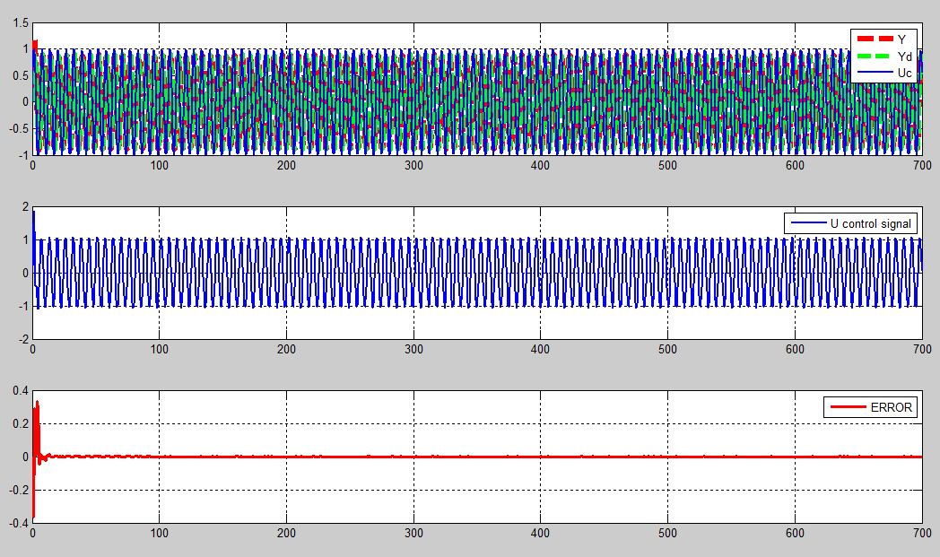

شکل 58

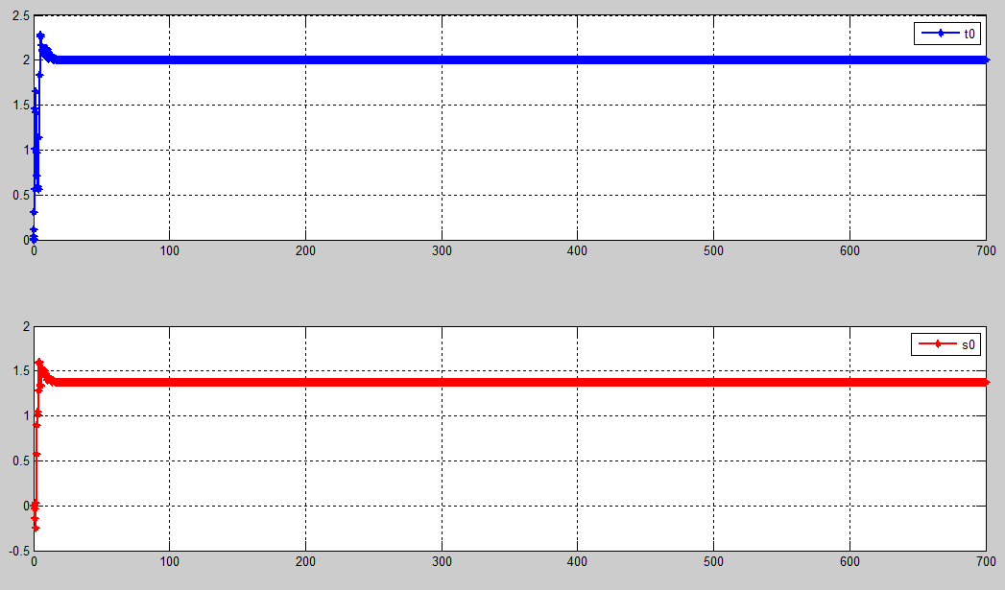

شکل 59

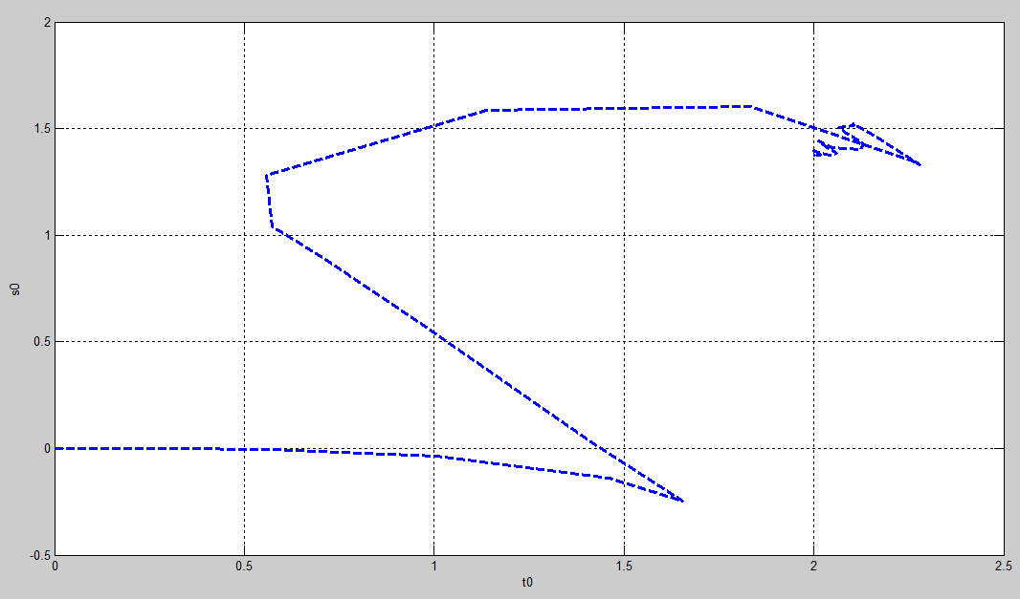

شکل 60

ورودی سینوسی

***, Uc=frequency=1***

*شکل(61) خروجی سیستم کنترل شده، سیستم مطلوب و ورودی، سیگنال کنترلی و خطای به دست آمده را نمایش می دهد. شکل(62) تغییرات پارامترهای کنترلر را نمایش می دهد. شکل(63) نیز رابطه بین پارامترهای کنترلر را نمایش می‌دهد.*

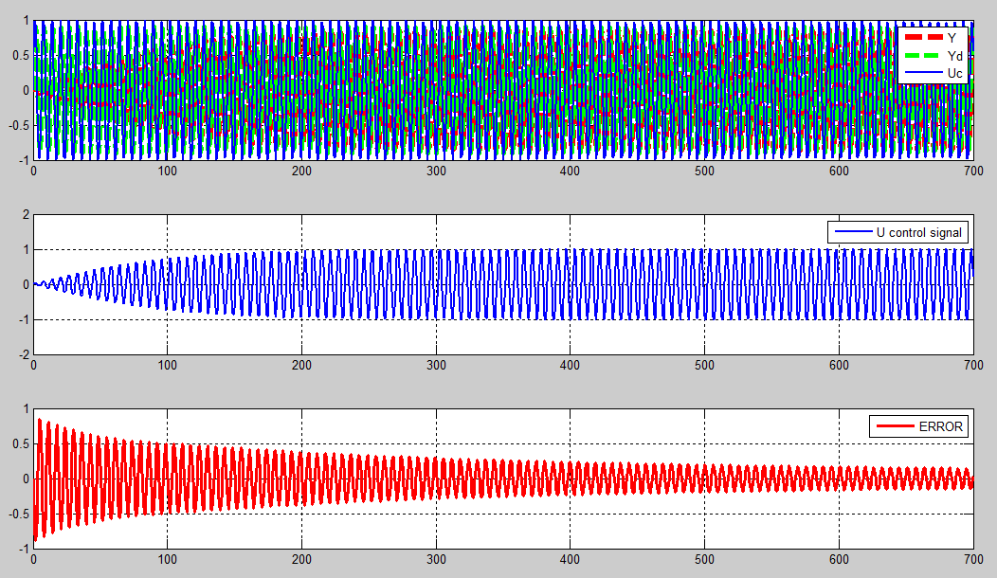

شکل 61

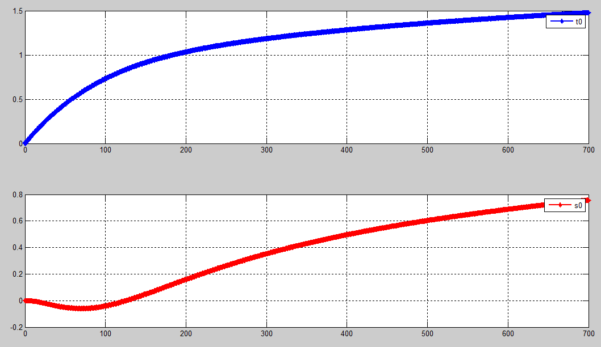

شکل 62

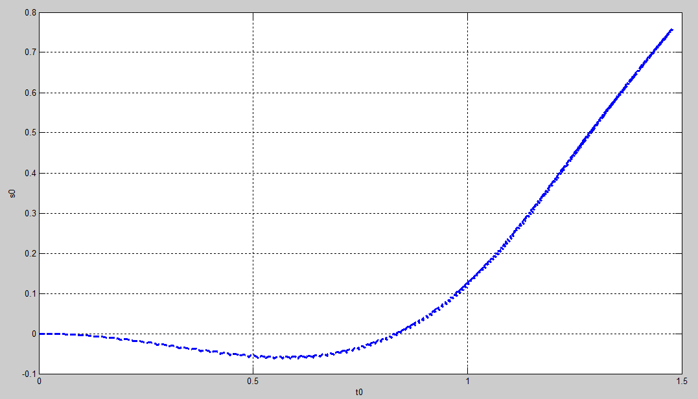

شکل 63

ورودی سینوسی

***, Uc=frequency=5***

*شکل(64) خروجی سیستم کنترل شده، سیستم مطلوب و ورودی، سیگنال کنترلی و خطای به دست آمده را نمایش می دهد. شکل(65) تغییرات پارامترهای کنترلر را نمایش می دهد. شکل(66) نیز رابطه بین پارامترهای کنترلر را نمایش می‌دهد.*

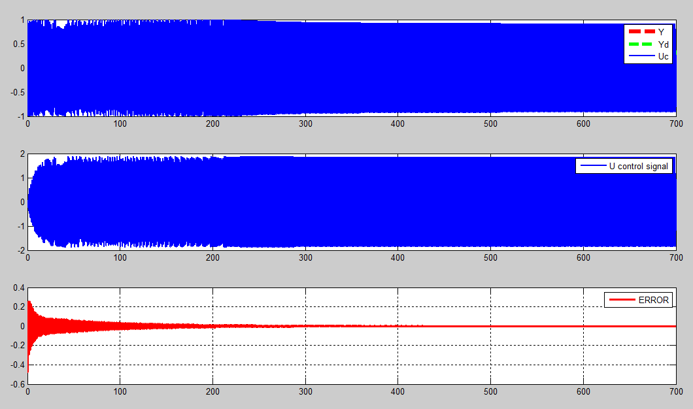

شکل 64

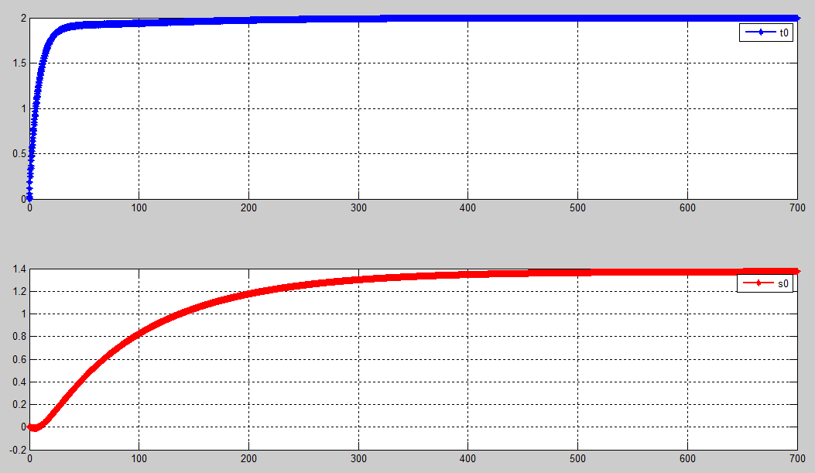

شکل 65

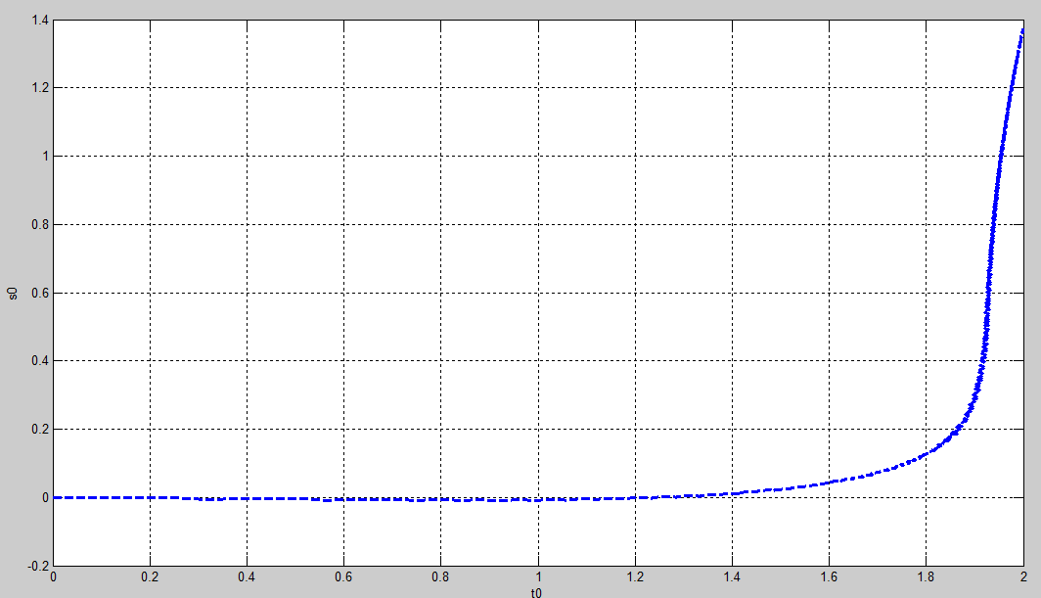

شکل 66

نتیجه گیری: واضح است با افزایش یا کاهش γ در حالت نرمالیزه پایداری سیستم نسبت به حالت غیر نرمالیزه تغییرات بسیار زیادی ندارد و همگرایی پارامترها و ردیابی تقریبا به طور مطلوبی صورت می‌گیرد. هم چنین با افزایش فرکانس نیز به پایداری سریع تری نیز میل می‌کند.

**ج- روش لیاپانوف:**

ورودی پالس

***, Uc=1***

*شکل(67) خروجی سیستم کنترل شده، سیستم مطلوب و ورودی، سیگنال کنترلی و خطای به دست آمده را نمایش می دهد. شکل(68) تغییرات پارامترهای کنترلر را نمایش می دهد. شکل(69) نیز رابطه بین پارامترهای کنترلر را نمایش می‌دهد.*

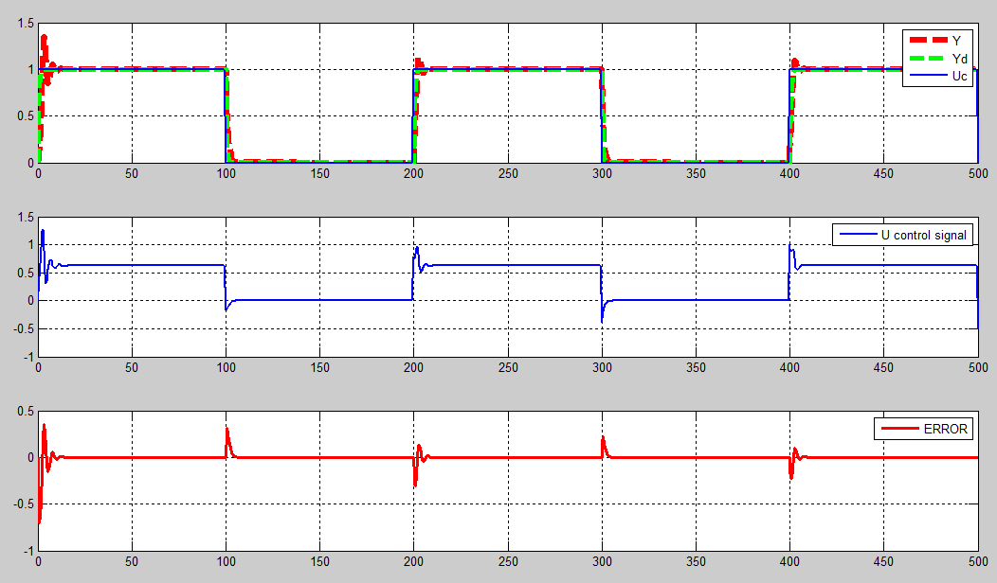

شکل 67

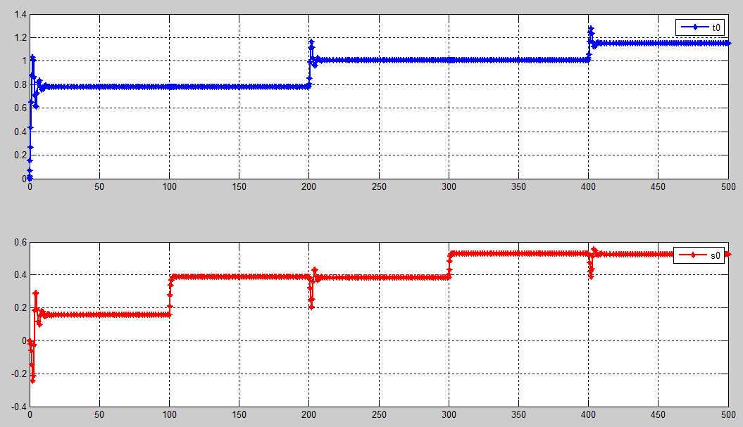

شکل 68

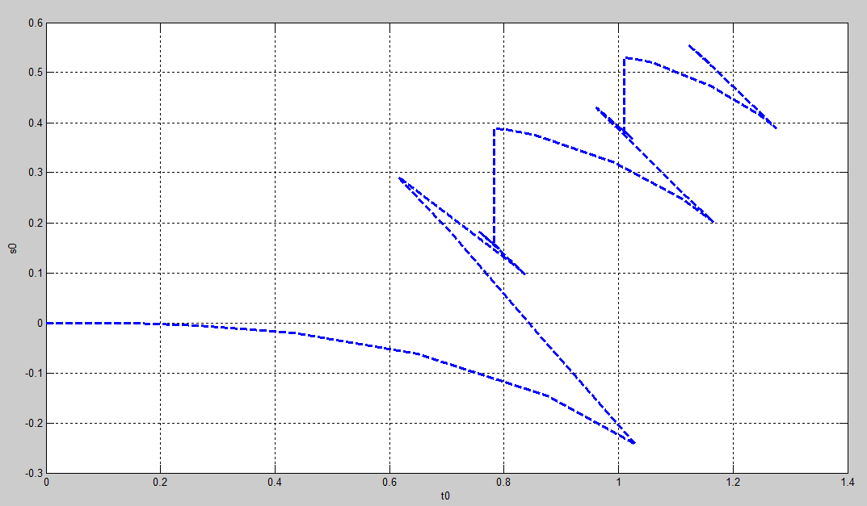

شکل 69

که با توجه با اشکال فوق واضح است ردیابی مطلوب و پایدار است. هم چنین همگرایی پارامترها نیز تقریبا به طور مطلوبی صورت گرفته است.

ورودی پالس

***, Uc=10***

*شکل(70) خروجی سیستم کنترل شده، سیستم مطلوب و ورودی، سیگنال کنترلی و خطای به دست آمده را نمایش می دهد. شکل(71) تغییرات پارامترهای کنترلر را نمایش می دهد. شکل(72) نیز رابطه بین پارامترهای کنترلر را نمایش می‌دهد.*

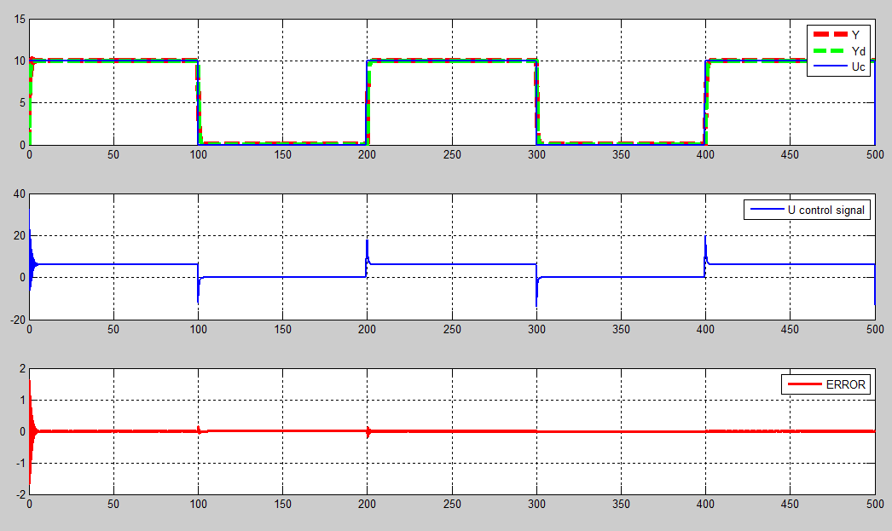

شکل 70

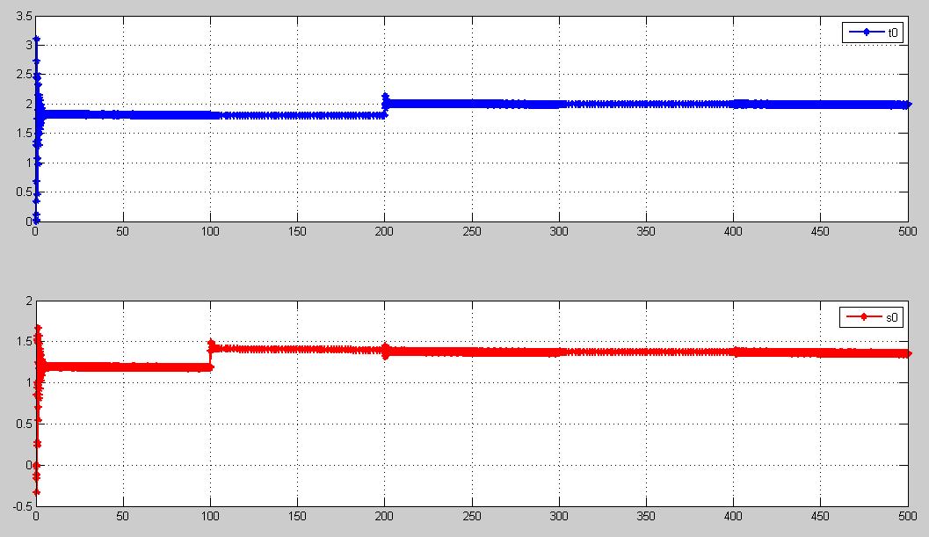

شکل 71

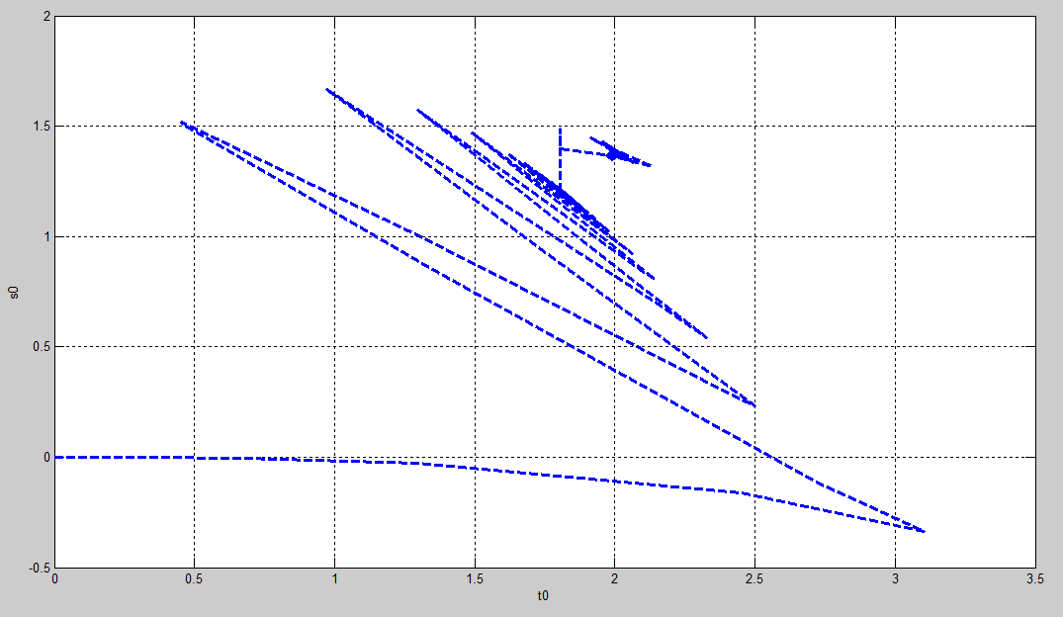

شکل 72

واضح است با افزایش دامنه Uc همگرایی سریع تر و مطلوب تر صورت می‌پذیرد و ردیابی نیز به طور مناسبی صورت پذیرفته است.

ورودی پالس

***, Uc=0.1***

*شکل(73) خروجی سیستم کنترل شده، سیستم مطلوب و ورودی، سیگنال کنترلی و خطای به دست آمده را نمایش می دهد. شکل(74) تغییرات پارامترهای کنترلر را نمایش می دهد. شکل(75) نیز رابطه بین پارامترهای کنترلر را نمایش می‌دهد.*

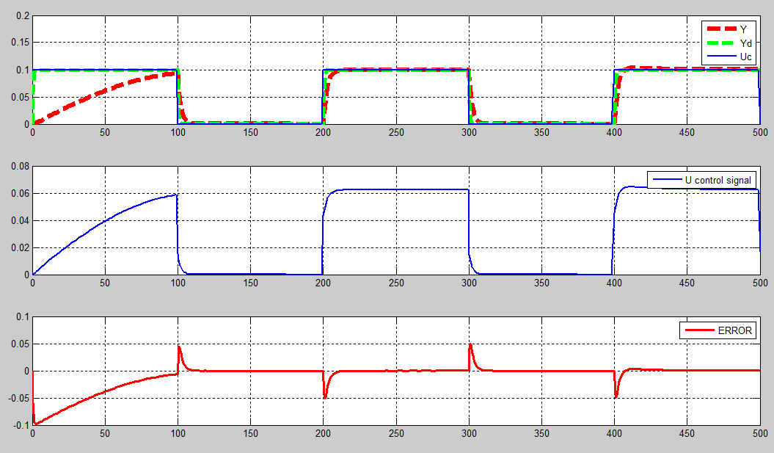

شکل 73

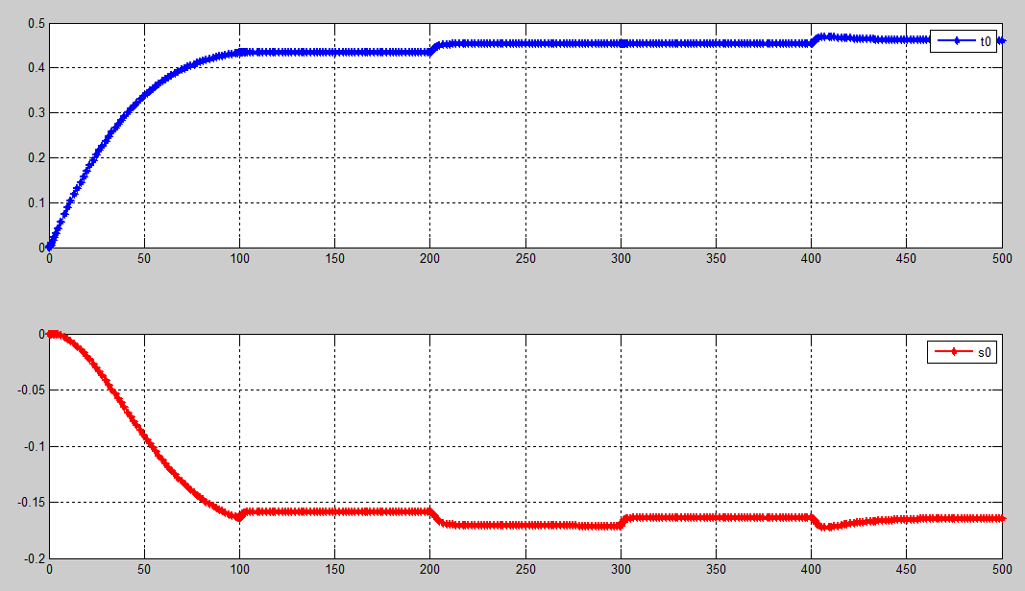

شکل 74

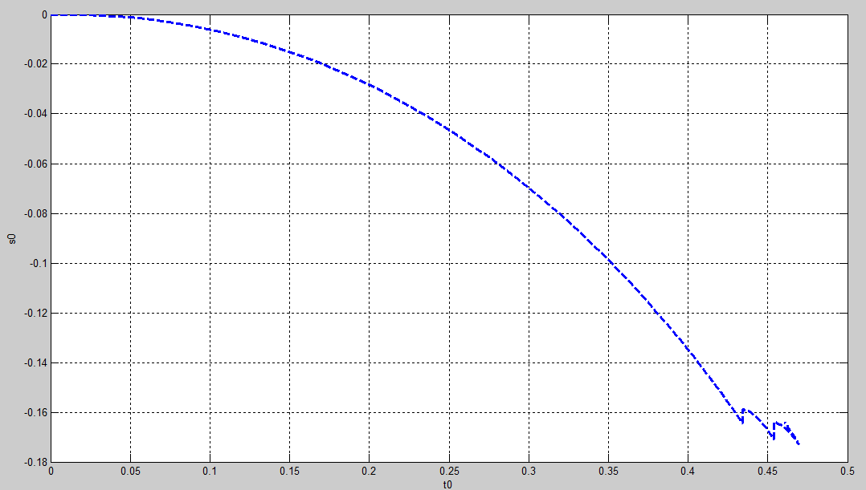

شکل 75

با توجه با اشکال فوق واضح است ردیابی در ابتدا از حالت مطلوب فاصله داشته و همگرایی پارامترهای کنترلر کندتر صورت می‌پذیرد، اما در ادامه این ردیابی مناسب تر گشته و خطا نیز کمتر می‌گردد.

ورودی پالس

***, Uc=1***

*شکل(76) خروجی سیستم کنترل شده، سیستم مطلوب و ورودی، سیگنال کنترلی و خطای به دست آمده را نمایش می دهد. شکل(77) تغییرات پارامترهای کنترلر را نمایش می دهد. شکل(78) نیز رابطه بین پارامترهای کنترلر را نمایش می‌دهد.*

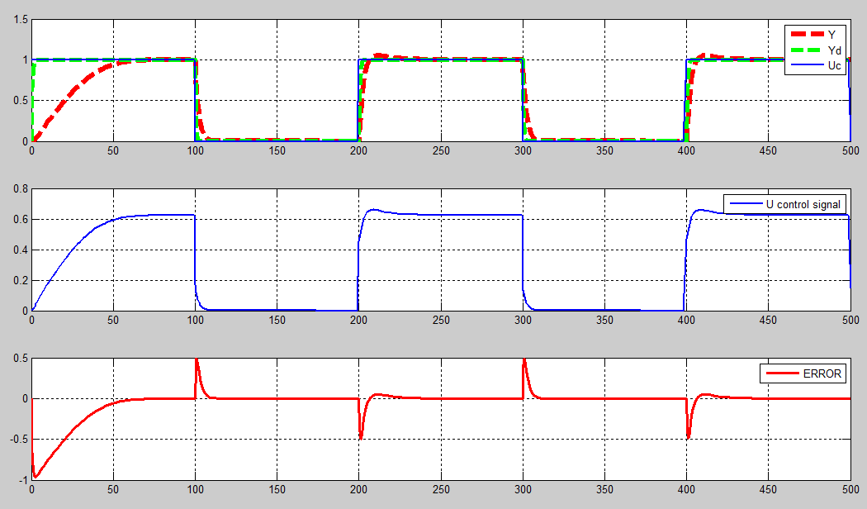

شکل 76

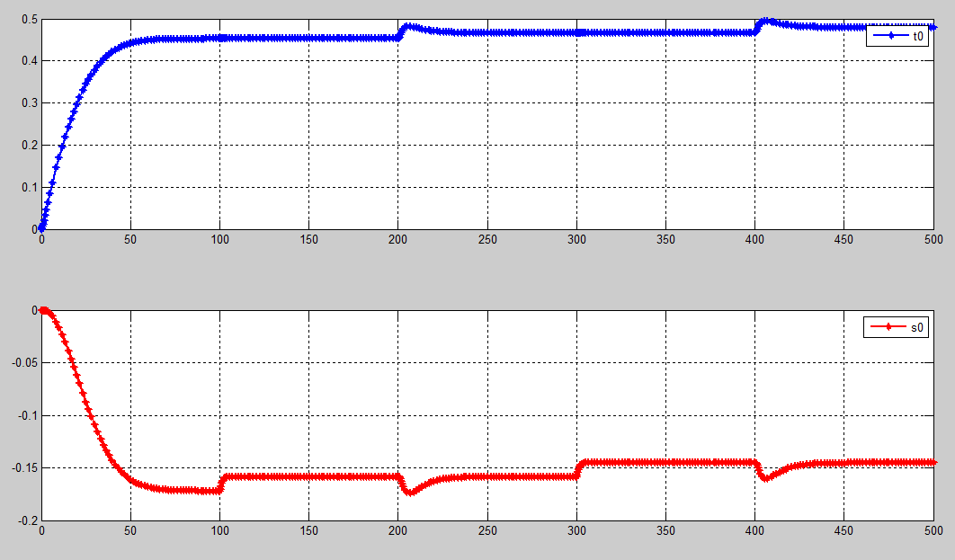

شکل 77

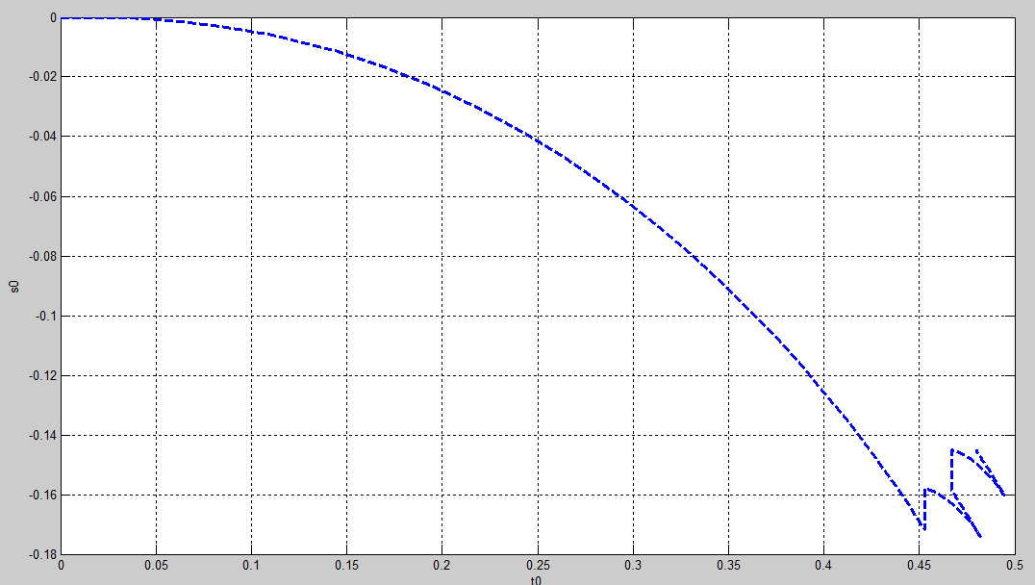

شکل 78

واضح است با کمتر شدن مقدار γ همگرایی کندتر و ردیابی مطلوب دیرتر صورت می‌پذیرد.

ورودی پالس

***, Uc=1***

*شکل(79) خروجی سیستم کنترل شده، سیستم مطلوب و ورودی، سیگنال کنترلی و خطای به دست آمده را نمایش می دهد. شکل(80) تغییرات پارامترهای کنترلر را نمایش می دهد. شکل(81) نیز رابطه بین پارامترهای کنترلر را نمایش می‌دهد.*

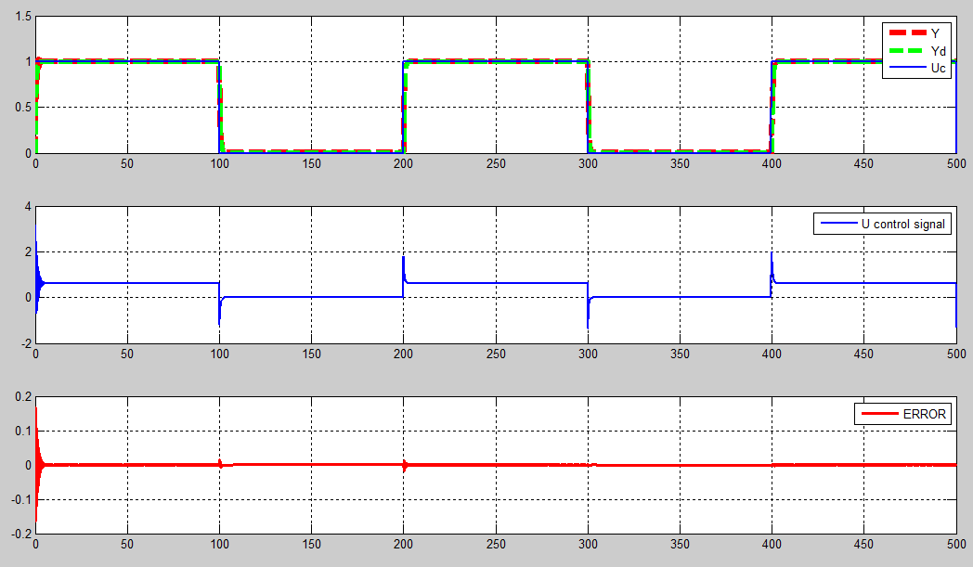

شکل 79

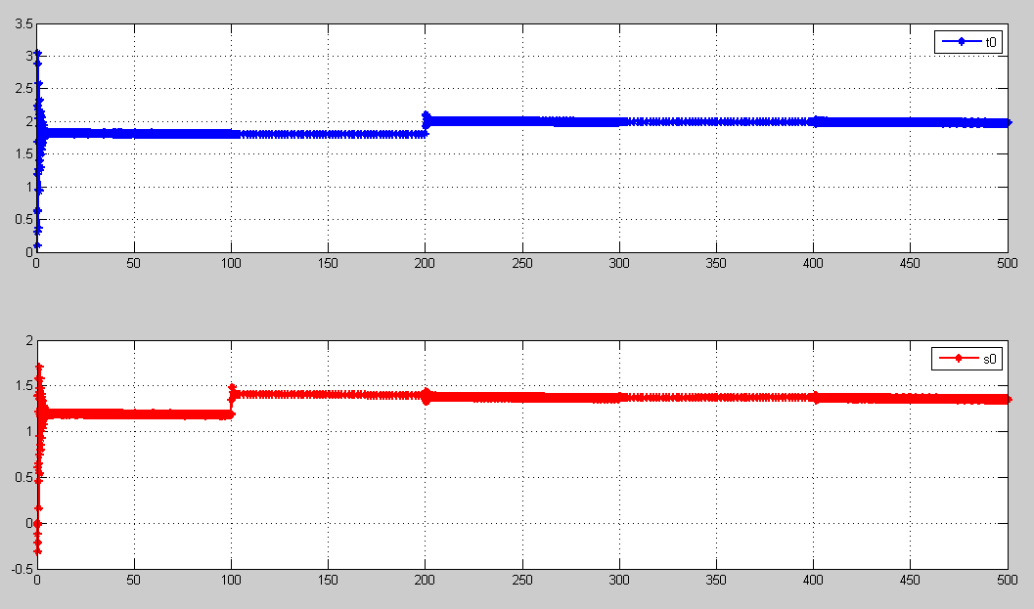

شکل 80

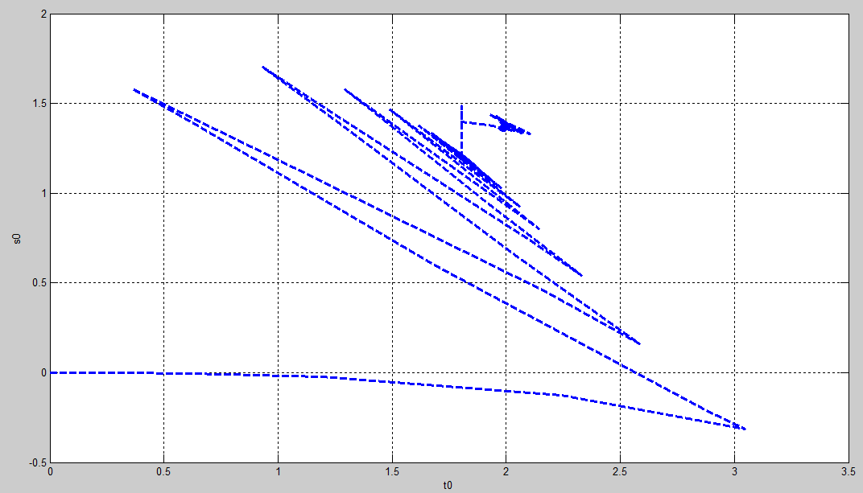

شکل 81

با توجه به نتایج به دست آمده از این قسمت می‌توان گفت با افزایش دامنه Uc و γ همگرایی مطلوب تر سریع تر صورت می‌پذیرد و از آن جایی که طراحی به روش لیاپانف صورت گرفته پایداری نیز از بین نمی‌رود.

ورودی سینوسی

***, Uc=frequency=1***

*شکل(82) خروجی سیستم کنترل شده، سیستم مطلوب و ورودی، سیگنال کنترلی و خطای به دست آمده را نمایش می دهد. شکل(83) تغییرات پارامترهای کنترلر را نمایش می دهد. شکل(84) نیز رابطه بین پارامترهای کنترلر را نمایش می‌دهد.*

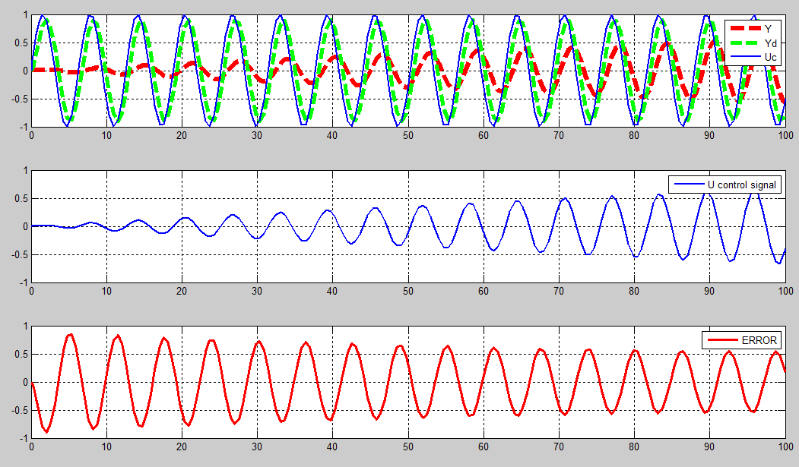

شکل 82

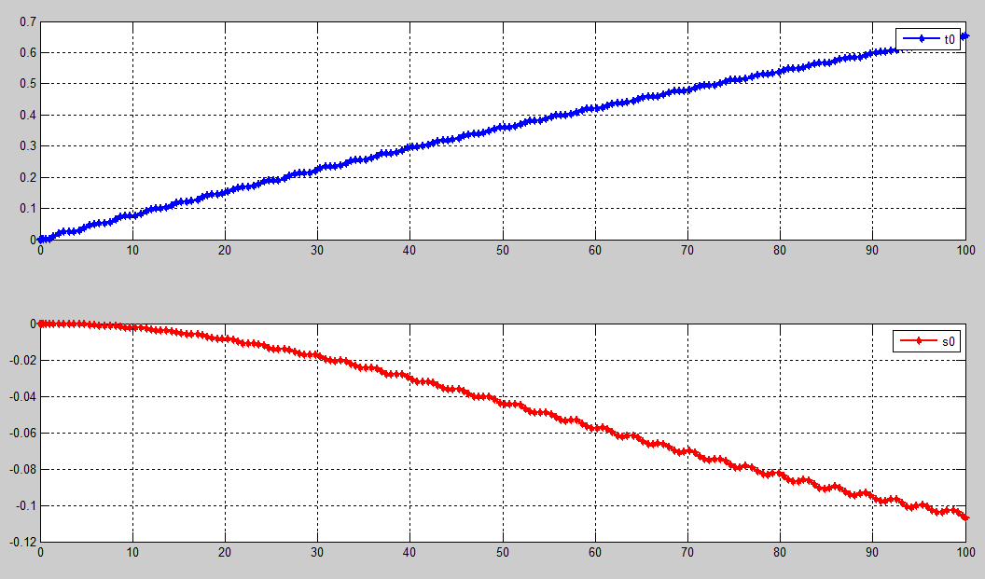

شکل 83

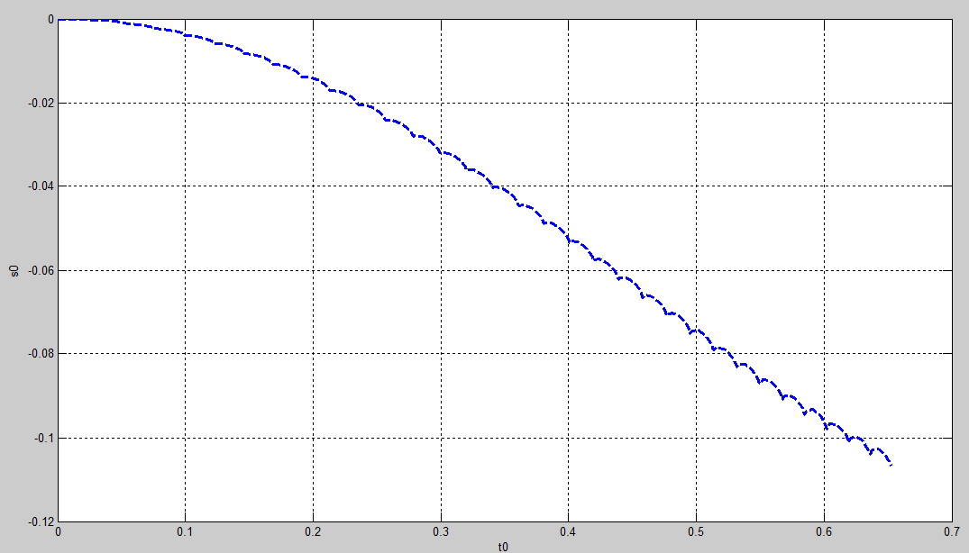

شکل 84

با توجه به اشکال فوق واضح است با کاهش مقدار γ همگرایی پارامترهای کنترلر بسیار کندتر و ردیابی مطلوب دیرتر صورت می‌پذیرد.

ورودی سینوسی

***, Uc=frequency=1***

*شکل(85) خروجی سیستم کنترل شده، سیستم مطلوب و ورودی، سیگنال کنترلی و خطای به دست آمده را نمایش می دهد. شکل(86) تغییرات پارامترهای کنترلر را نمایش می دهد. شکل(87) نیز رابطه بین پارامترهای کنترلر را نمایش می‌دهد.*

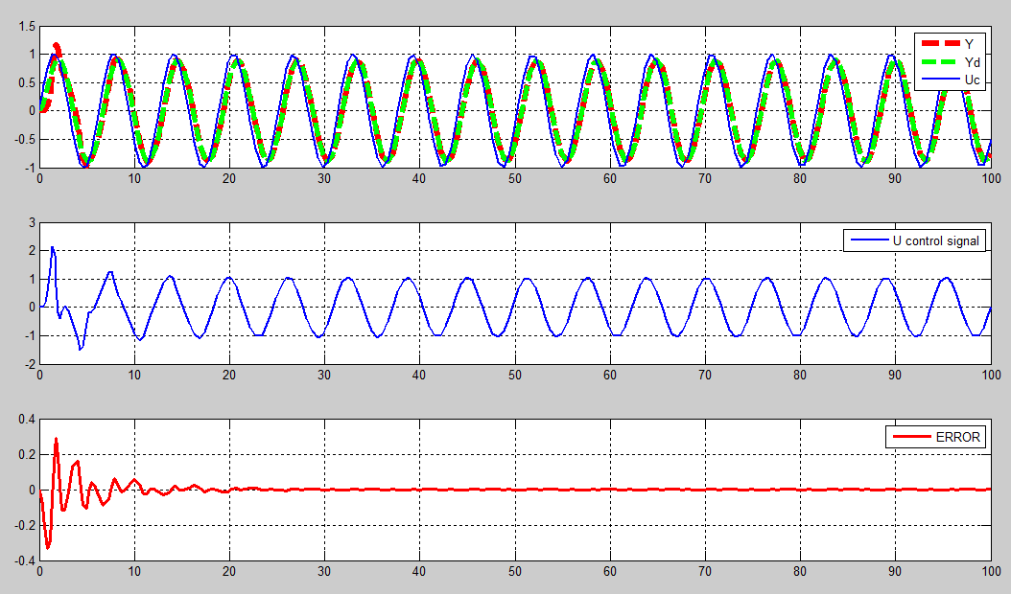

شکل 85

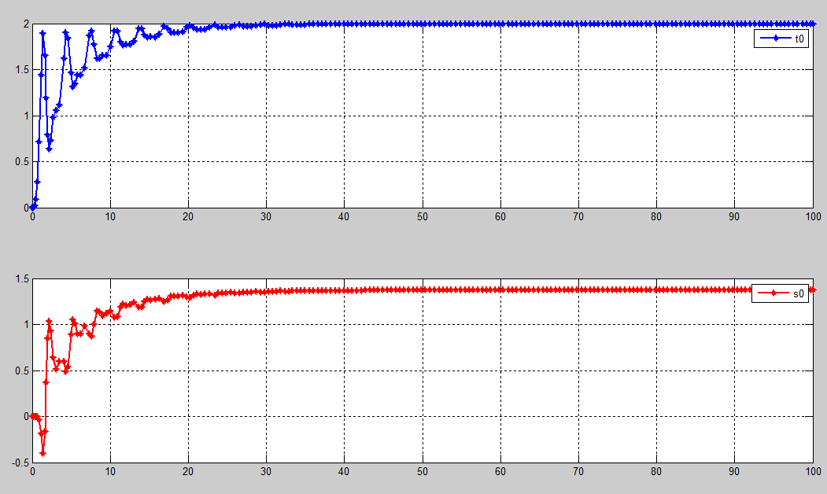

شکل 86

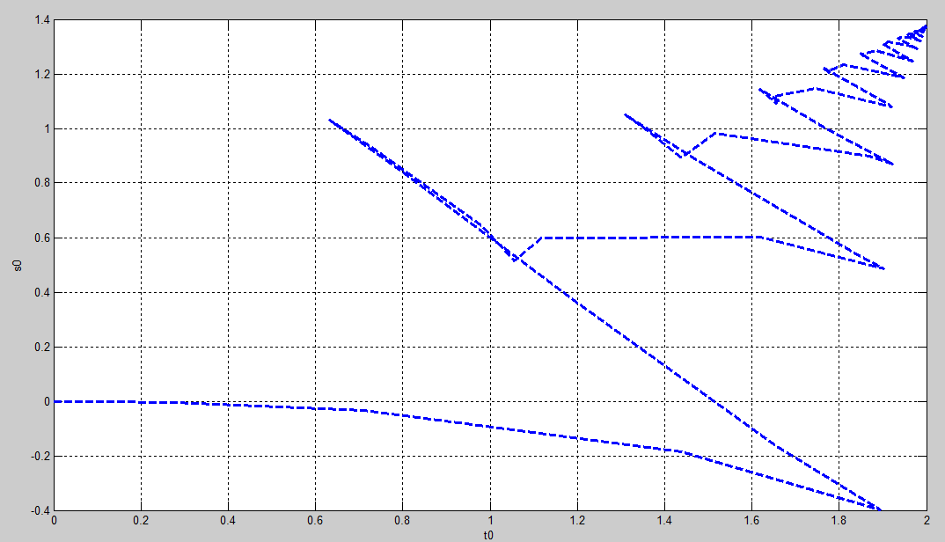

شکل 87

اشکال فوق نشان می‌دهد با افزایش مقدارγ همگرایی پارامترها بسیار سریع تر صورت گرفته و ردیابی نیز مطلوب بوده، خروجی پایدار و خطا نیز بسیار کم می‌باشد.

ورودی سینوسی

***, Uc=frequency=5***

*شکل(88) خروجی سیستم کنترل شده، سیستم مطلوب و ورودی، سیگنال کنترلی و خطای به دست آمده را نمایش می دهد. شکل(89) تغییرات پارامترهای کنترلر را نمایش می دهد. شکل(90) نیز رابطه بین پارامترهای کنترلر را نمایش می‌دهد.*

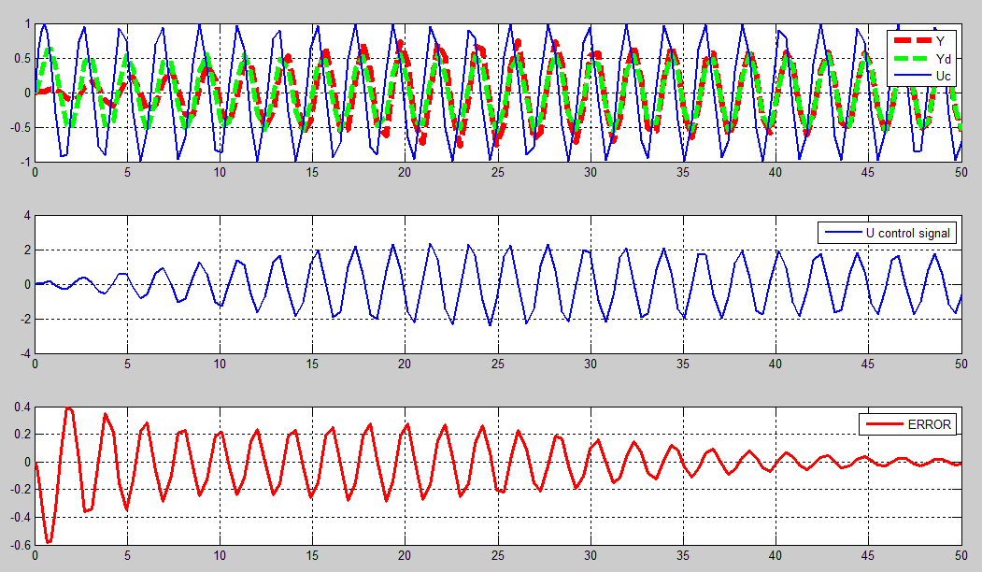

شکل 88

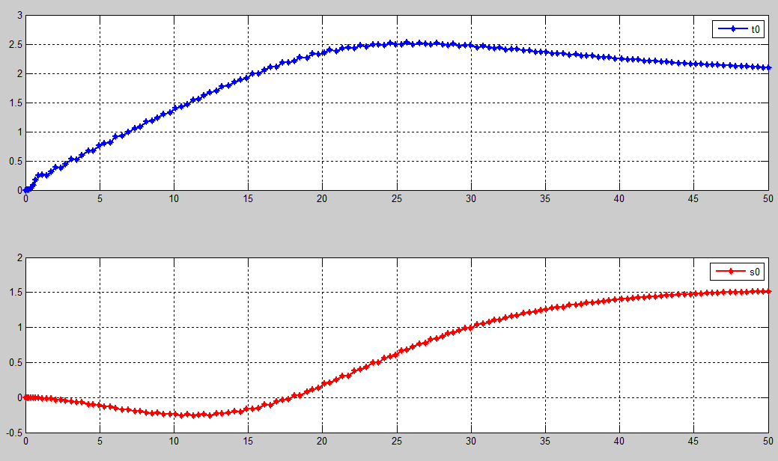

شکل 89

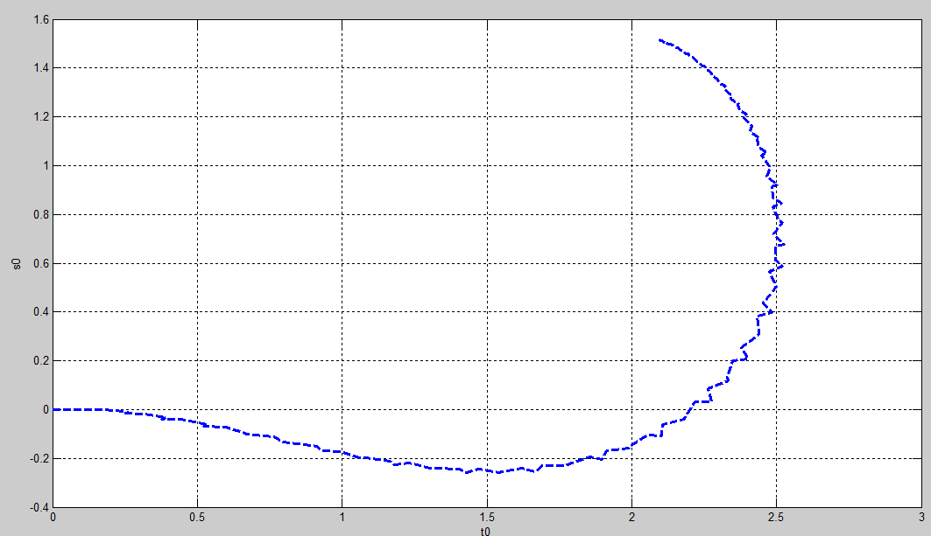

شکل 90

از اشکال فوق می‌توان نتیجه گرفت با افزایش فرکانس نیز ردیابی و همگرایی بهتری صورت می‌پذیرد.

نتیجه‌گیری: به طور کلی در طراحی به روش لیاپانوف با افزایش مقدار γ یا فرکانس نوسان همگرایی پارامترهای کنترلر سریع تر صورت پذیرفته و به ردیابی مطلوب نزدیک تر می‌گردد. لازم به ذکر است از آن جایی که در طراحی به این روش از تابع لیاپانوف استفاده می‌گردد این روش پایداری ذاتی داشته و به صورت ناپایدار در نمی‌آید.

**5. بررسی سیگنال کنترل**

با توجه به نتایج شبیه سازی واضح است سیگنال کنترلی در لحظات تغییر ورودی تغییر می‌کند که با هر تغییر این سیگنال کنترلی ممکن است جهشی داشته باشد. در روش گرادیان این جهش به وضوح در حالت هایی کهγ یا Uc زیاد است مشاهده می‌گردد اما در روش های نرمالیزه و لیاپانوف این جهش ها کمتر مشاهده می‌گردد. هم چنین باید دقت داشت که روش لیاپانوف روشی پایدار است.

این جهش ها ممکن است در صورتی که مقدار حداکثر را داشته باشد، عملکرد سیستم را حلقه باز کرده و از آن جایی که ممکن است در حالت حلقه باز وضعیت ناپایداری پدید آید مناسب نمی باشد. هم چنین ممکن است در صورتی که مقدار سیگنال کنترلی بسیار زیاد می‌گردد عملگر قابلیت اجرای فرامین کنترلی را نداشته باشد و این حالت هم عمر کنترلر را کم کرده و هم عمر عملگر را کاهش می‌دهد.

**6. حس فیزیکی از پلانت**

هدف کنترل ارتفاع مایع درون تانک (خروجی) و قرار دادن آن در یک سطح مطلوب است. می­خواهیم مایع دورن تانک رفتار مورد نظر کاربر ( مدل مرجع) را دنبال کند. مایع از یک لوله با فلوی به داخل تانکی به سطح مقطع می­ریزد. ارتفاع مایع درون تانک در هر لحظه برابر بوده و خروجی مخرن توسط یک شیر با فلوی کنترل می­شود. اگر ارتفاع مایع داخل مخزن تغییر نمی­کند. اگر پس از مدتی مخزن خالی خواهد شد. بنابراین نمی­تواند بیشتر از فلوی ورودی باشد. لوله­ها در برابر عبور جریان مقاومتی دارند که به صورت رابطه 3_18 تعریف می­شود. در این رابطه ارتفاع مایع درون تانک و فلوی عبوری از لوله­هاست و و ثابت است.

تغییر جریان ورودی و خروجی نسبت به حالت ماندگار به ترتیب به صورت و و تغییر ارتفاع نسبت به حالت ماندگار با نمایش داده می­شوند. بنابراین

در این مقاله ظرفیت مخزن واحد و مقاومت لوله 625/0 و ثابت زمانی سیستم است.

**7.طراحي يک MRAS پايدار بر اساس تئوري Passivity**

برای حل مسئله سیستم درجه دومی به صورت رابطه 3_21 در نظر می­گیریم.

منحنی نایکوییست سیستم مذکور مطابق شکل(91) می باشد**:**



شکل 91

با توجه به نمودار نایکوییست سیستم مشخص می گردد که سیستم که سيستم مورد بحث، SPR نمي باشد چون بخشي از  داراي قسمت حقيقي منفي است.در این سیستم قصد داریم بر اساس تئوري پسيويتي کنترلر کننده تطبیقی ای را طراحی کنیم که به کمک آن سیستم مدل مطلوب را ردیابی نماید .مشکل SPR نبودن آن را مي توان توسط يک پيش جبران ساز ساده حل نمود و سپس بتوان مکانيزم تطابق را بر روي مجموعه به دست آمده پياده سازي کرد.

. برای محاسبه جبرانساز ابتدا مدل فضای حالت سیستم را به دست می­آوریم. داریم:

با در نظر گرفتن و حل معادله لیاپانوف داریم:

ضرايب چند جمله اي  به گونه اي که ، SPR باشد، عبارتست از سطر اول ماتريس:

C=0.5s+0.25

در این حالت چندجمله ای جبران ساز به صورت زیر می باشد:

مدل سیمولینک ارایه شده برای این سیستم به صورت شکل (91) می باشد:

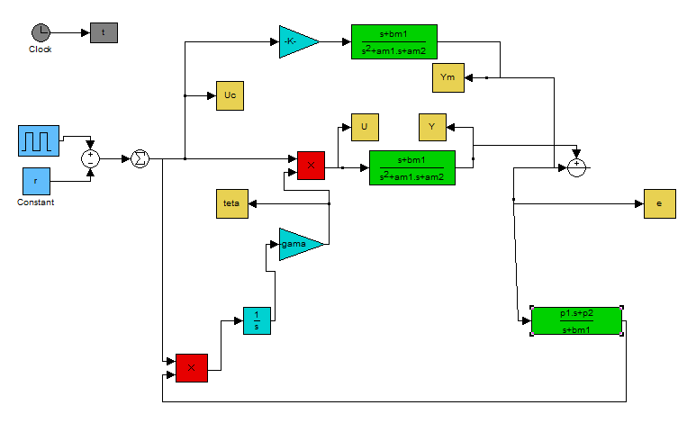شکل 92

حال اثر تغییر γ را در ردیابی سیستم بررسی می نماییم:

**γ=0.25**

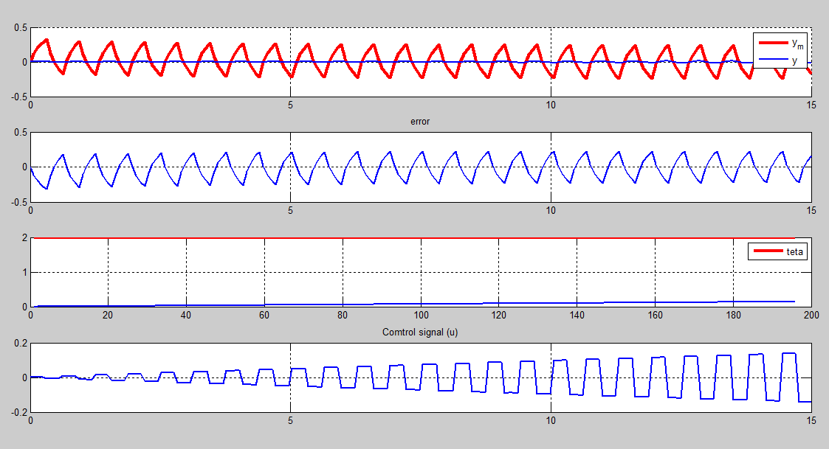

شکل 93

**γ=1**

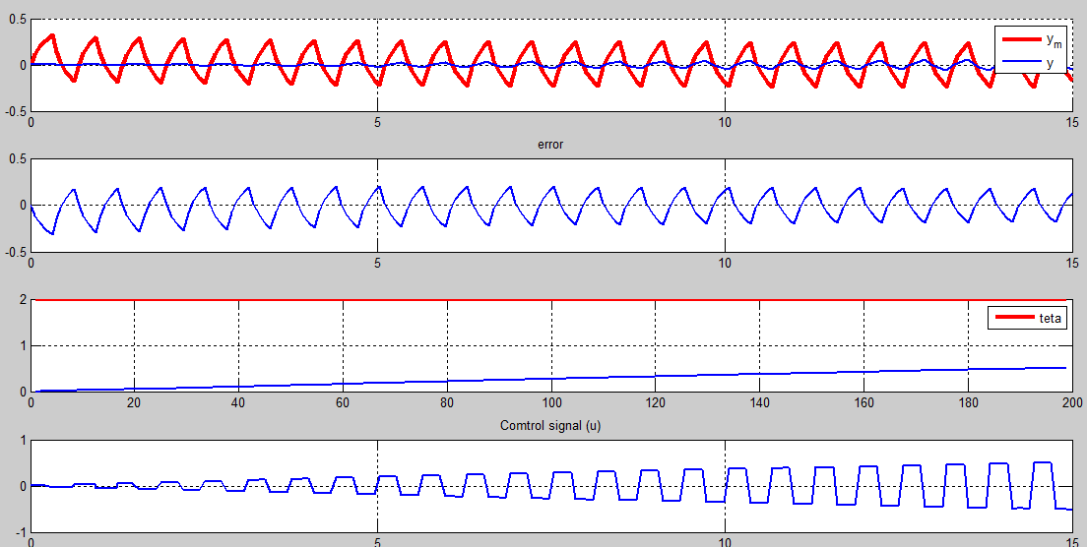

شکل 94

**γ=10**

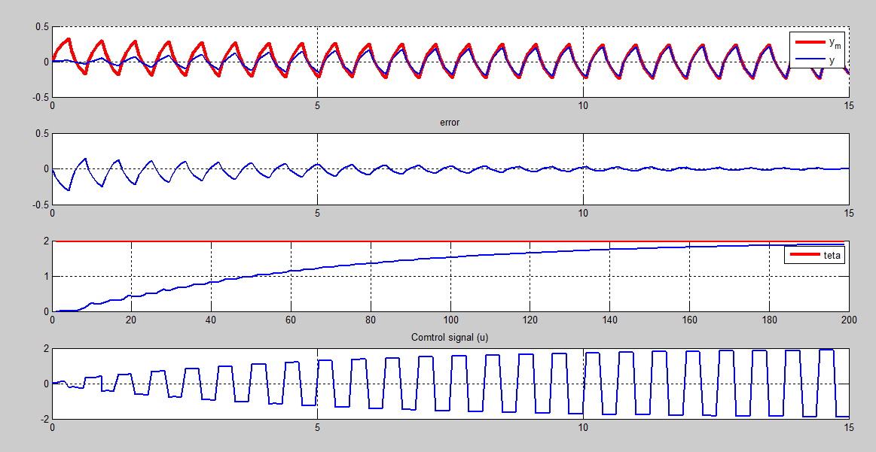

شکل 95

**γ=70**

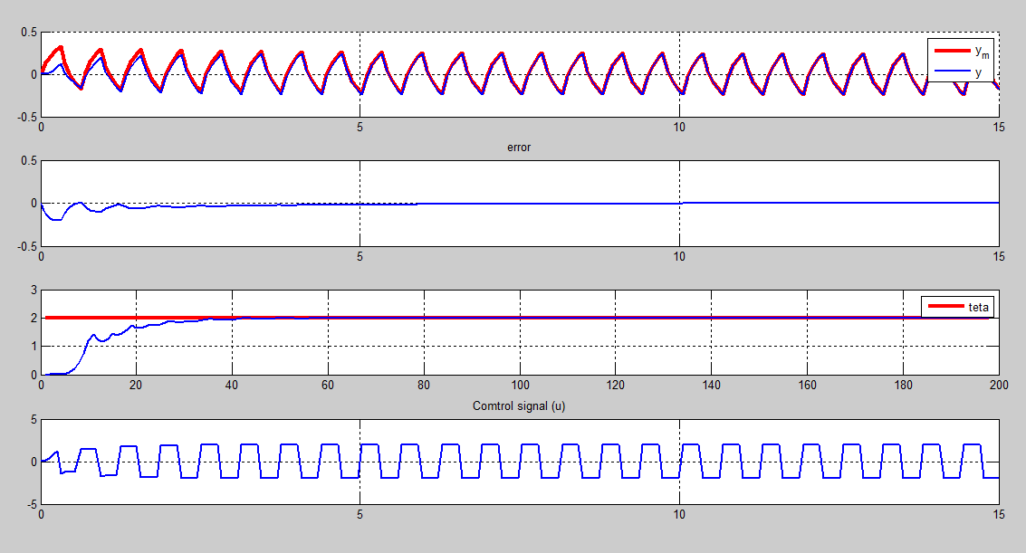

شکل 96

با توجه به شکل های بالا مشاهده می گردد که هر چقدر γ بیشتر گردد ردیابی خروجی سیستم بهبود بخشیده شده و سرعت همگرایی سیستم افزایش می یابد. ولی در عوض سیگنال کنترلی دارای نوسانات بیشتری شده است.